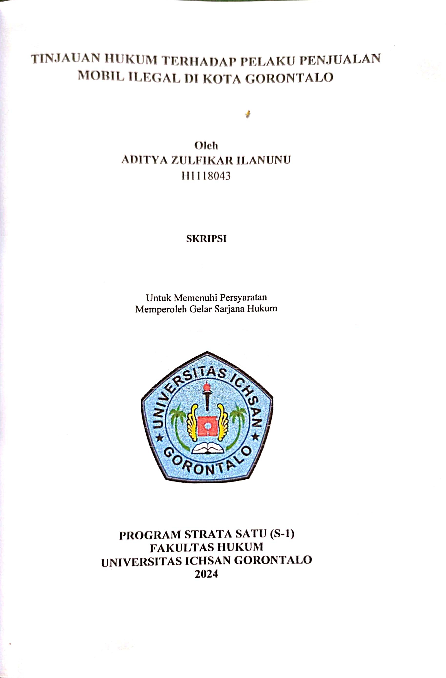

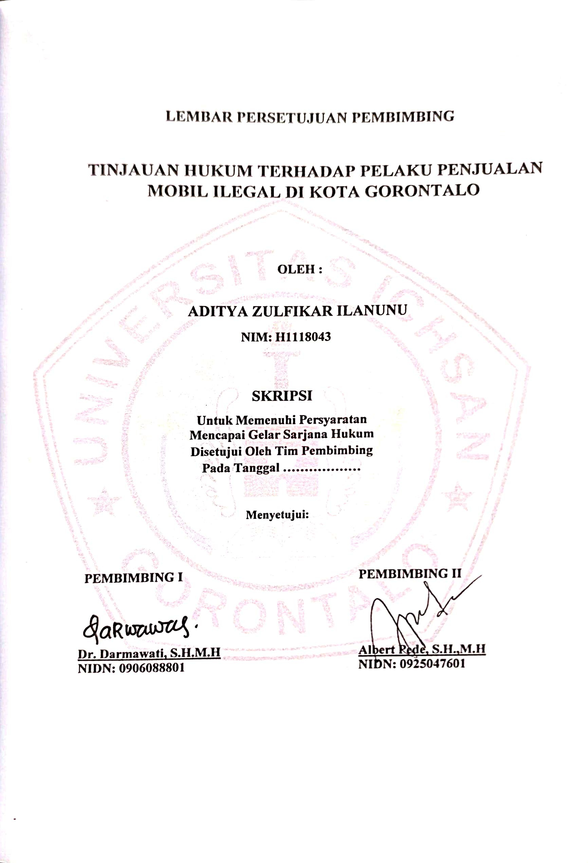

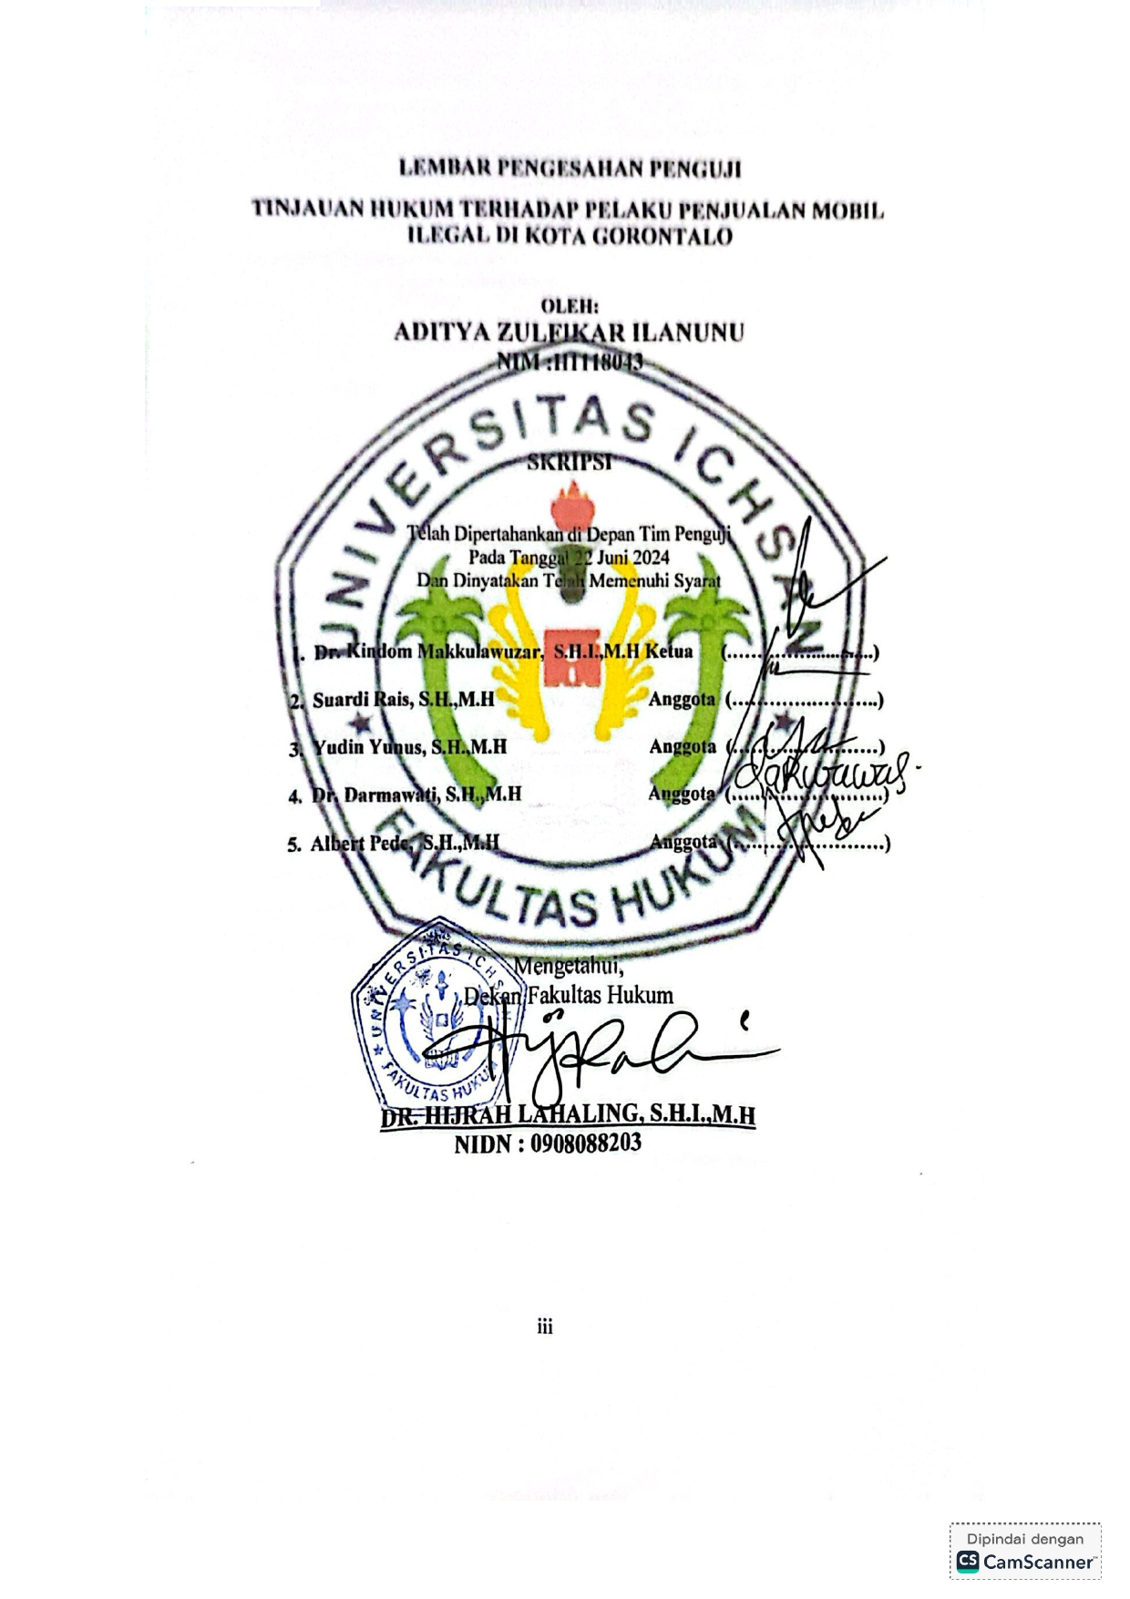

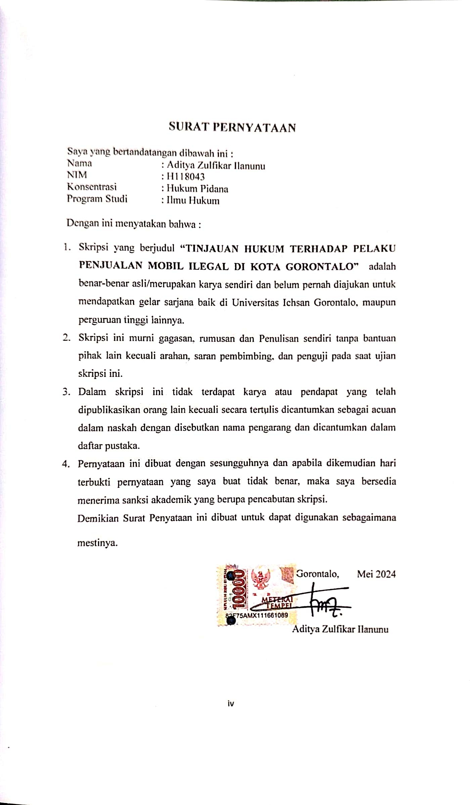

KATA PENGANTAR
Dengan Memanjatkan puji syukur atas Kehadirat ALLAH SWT, Atas segala karunianya nikmat iman dan islam sehingga Penulis masih diberikan umur panjang, kesehatan serta kekuatan sehingga Penulis dapat menyelasaikan Skripsi ini denga judul “TINJAUAN HUKUM TERHADAP PELAKU PENJUALAN MOBIL ILEGAL DI KOTA GORONTALO”
Penulis juga mengucapkan banyak terima kasih kepada pihak –pihak yang telah banyak membatu Penulis dalam menyelasaikan skripsi ini. untuk itu ucapan terima kasih yang tak terhingga kepada :
- Kedua orang tuaku, yang telah melahirkan, membesarkan dan memberi kasih sayang dan doa yang tiada terhingga sehingga Penulis dapat menyelasaikan usulan penelitian ini.
- Ibu Dr Juriko Abdussamad. M.Si, Selaku Ketua Yayasan Pengembangan Ilmu Pengetahuan dan Teknologi Ichsan Gorontalo;
- Bapak Dr. H. Abd Gaffar La Tjokke.M.Si Selaku Rektor Universitas Ichsan Gorontalo;
- Bapak H. Amiruddin.S.Kom.,M.Kom Selaku Wakil Rektor I Bidang Akademik Universitas Ichsan Gorontalo;
- Bapak Reyter Biki,SE.,MM Selaku Wakil Rektor II Bidang Keuangan dan Kepegawaiaan Universitas Ichsan Gorontalo;
- Bapak Dr Kindom Makkulawuzar,S.Hi.,M.H Selaku Wakil Rektor III Bidang Kemahasiswaan dan Kerjasama Universitas Ichsan Gorontalo
v
- Bapak Dr. Andi Subhan, S.S,M.Pd Selaku Wakil Rektor Bidan Kerjasama Universitas Ichsan Gorontalo
vi
- Ibu Dr Hijrah Lahaling.S.H.I,M.H Selaku Dekan Fakultas Hukum Universitas Ichsan Gorontalo
- Ibu Dr Nur Insani.S.H.,M.H Selaku Wakil Dekan I Bidang Akademik Fakultas Hukum UNISAN Gorontalo
- Bapak Jupri,S.H.,M.H Selaku Wakil Dekan II Bidang Administrasi dan Keuangan Fakultas Hukum UNISAN Gorontalo
- Ibu Dr.Darmawati.S.H.,M.H Selaku Ketua Program Studi Ilmu Hukum Fakultas Hukum UNISAN Gorontalo Sekaligus Selaku Pembimbing I yang telah banyak meberikan masukan dan bimbingan kepada Penulis sehingga Skripsi ini dapat diselesaikan.
- Bapak Haritsa.S.H.,M.H Selaku Sekretaris Prodi Ilmu Hukum Fakultas Hukum UNISAN Gorontalo
- Bapak Albert Pede,SH.,MH Selaku Pembimbing II yang telah banyak meberikan masukan dan bimbingan kepada Penulis sehingga Skripsi ini dapat diselesaikan
- Kepada Bapak/ibu Dosen yang telah mengajarkan dan membimbing Penulis sehinnga dapat sampai ketahap ini.
- Seluruh Staf Fakultas Hukum Unisan Gorontalo yang banyak membantu dalam hal pengusrusan adminstrasi dan persyaratan sehingga Penulis dapat sampai ketahap ini.
- Teman-teman seangkat Fakultas Hukum yang banyak memberikan motivasi dan dorongan keapada Penulis sehingga usulan ini dapat diselesaikan.
vii
- Semua Pihak yang tidak sempat Penulis sebutkan satu persatu namanya. tanpa bantuan kalian Skripsi ini tidak bisa terselesaikan.
Akhir kata sekali lagi penulis ucapkan terimakasih yang tak terhinnga, semoga bantuan dari semua pihak menjadi nilai ibadah disisi ALLAH SWT dan SKRIPSI ini dapat memberi manfaat untuk kita semua terutama bagi diri Penulis.

Gorontalo, Mei 2024

Aditya Zulfikar Ilanunu

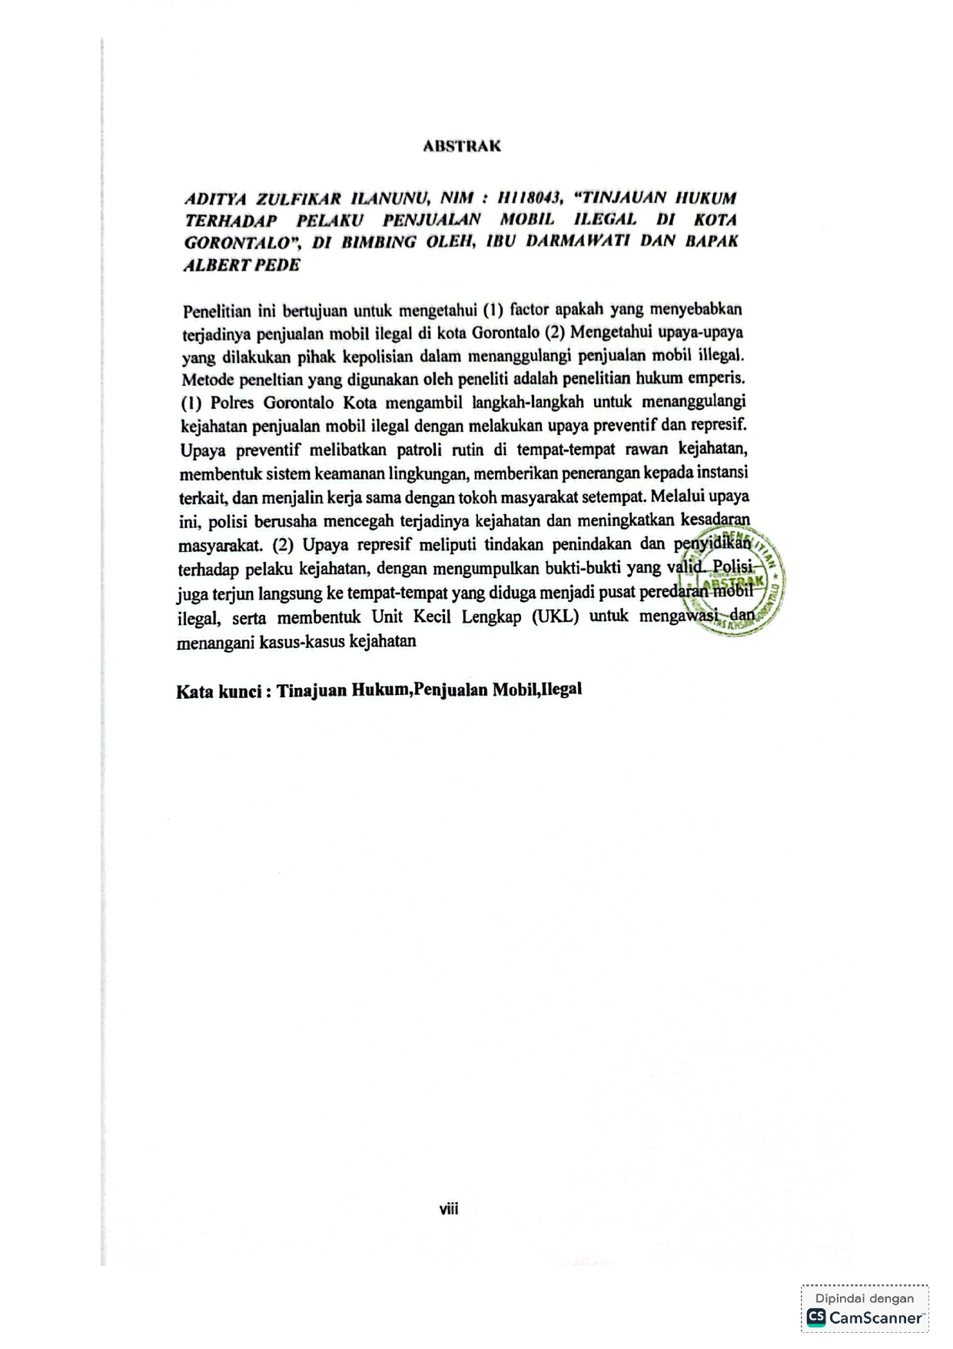

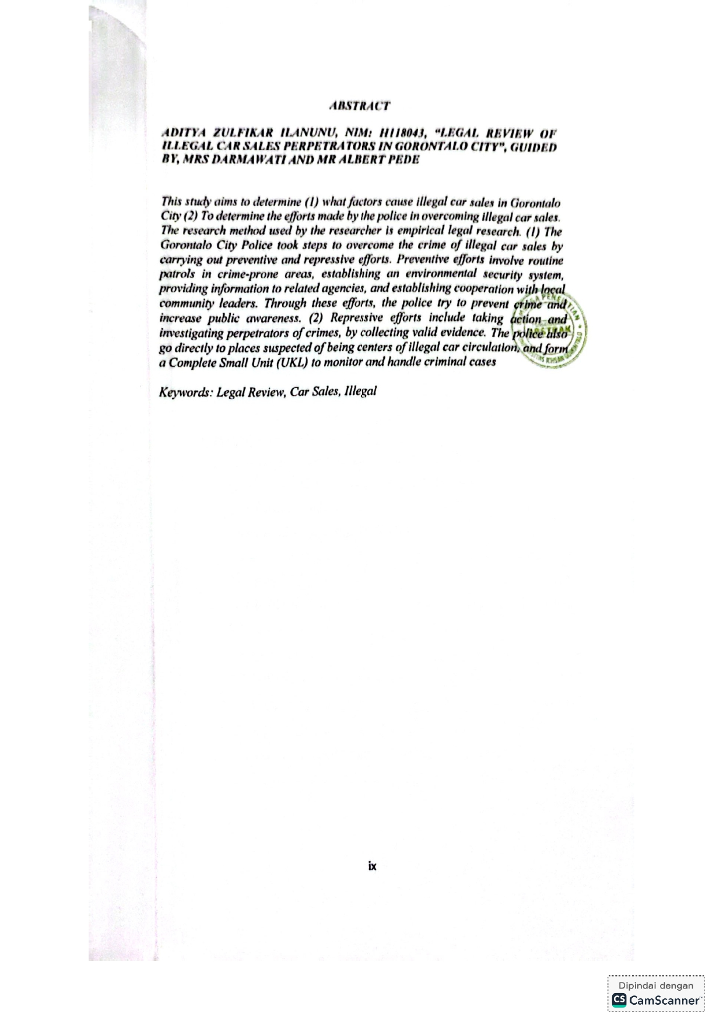

DAFTAR ISI

HALAMAN JUDUL i
LEMBAR PERSETUJUAN PEMBIMBING ii
LEMBAR PENGESAHAN PENGUJI iii
SURAT PERNYATAAN iv
KATA PENGANTAR v
ABSTRAK viii
ABSTRACT ix
DAFTAR ISI x
BAB I PENDAHULUAN 1
1.1. Latar Belakang Masalah 1
1.2. Rumusan Masalah 4
1.3. Tujuan Penulisan..................... 4
1.4. Manfaat Penulisan..................... 4
BAB II TINJAUAN PUSTAKA .........................................................6
2.1 Tinjaun Umum Tentang Tindak Pidana 6
2.2 Tinjauan Umum tentang Kendaraan Bermotor 16
2.3 Penegakan Hukum 17
2.4 Teori Penanggulangan Kejahatan 22
2.5 Kerangka Pikir 26
2.6 Definisi Operasional 27
BAB III METODE PENELITIAN 28
3.1. Jenis Penelitian 28
3.2. Obyek Penelitian 28
3.3 Lokasi dan Waktu Penelitian 28
3.4 Populasi dan Sampel 28
3.5 Jenis dan Sumber data. 29
3.6 Teknik Pengumpulan Data. 30
3.7 Teknik Analisis Data 30
x
BAB IV HASIL DAN PEMBAHASAN............................................32
xi
4.1. Upaya-upaya Penanggulangan Kejahatan Penjualan Mobil Ilegal Oleh Polres Gorontalo Kota ………………............................32
4.2. Upaya-upaya Penanggulangan Kejahatan Penjualan Mobil Ilegal Oleh Polres Gorontalo Kota…………………….................. 41
BAB V PENUTUP.............................................................................. 48
5.1. Kesimpulan................................................................................ 49
5.2. Saran.......................................................................................... 50
DAFTAR PUSTAKA.......................................................................... 51
LAMPIRAN-LAMPIRAN

BAB I
PENDAHULUAN
  - Latar Belakang
Hukum selalu ada dalam masyarakat primitif maupun masyarakat modern, sehingga sangat tidak mungkin untuk memisahkan keberadaan hukum dengan masyarakat. Guna mengatur pergaulan antara manusia dalam hubungan bermasyarakat diperlukan suatu aturan yang mana aturan ini akan berkembang sejalan dengan pola pikir manusia untuk mengatur dirinya sendiri.
Walaupun telah terdapat suatu aturan dalam masyarakat, namun tetap saja timbul suatu persoalan dalam kehidupan bermasyarakat, yaitu kejahatan yang merupakan masalah klasik kehidupan manusia, dan kejahatan selalu berkembang seiring berkembangnya manusia itu sendiri. dapat dilihat sejak awal kehidupan manusia bermasyarakat telah ditandai dengan usaha manusia untuk mempertahankan kehidupan serta untuk memenuhi kebutuhan hidupnya, selalu diwarnai dengan kejadian-kejadian yang memiliki unsur kejahatan.
Berkembangnya ilmu secara intens akan membawa Perubahan-perubahan yang selalu beriringan dengan timbulnya kebutuhan dan kepentingan yang baru bagi manusia. Sehingga untuk melindungi pemenuhan kebutuhan dan kepentingan tersebut diperlukan suatu perlindungan atau aturan yang menjaga manusia dari masalah manusia itu sendiri.
Pada zaman yang serba modern sekarang ini, masyarakatpun semakin cepat berkembang. Namun, terkadang perkembangan tersebut tidak selalu diikuti dengan proses penyesuaian diri yang akhirnya mengakibatkan terjadinya ketidakseimbangan. Sebab inilah yang membuat seorang manusia melanggar norma (aturan). Tindakan ini disebut juga dengan kejahatan, dan seringkali alasan dilakukannya suatu kejahatan karena tidak memiliki pilihan lain lagi.
Kejahatan yang terjadi selama ini tidak bisa berhenti otomatis, Kejahatan umum yang sering dilakukan manusia dalam upaya pemenuhan kebutuhan dan kepentingannya adalah kejahatan terhadap harta benda, dimana kejahatan jenis ini sering terjadi bahkan merupakan kejahatan yang paling dominan di negara-negara sedang berkembang.
Kendaraan bermotor baik mobil ataupun motor, adalah kebutuhan bagi masyarakat, karena merupakan kebutuhan yang vital dan tentu saja adalah kebutuhan, sehingga untuk memiliki mobil sering melalui tantangan berupa pencurian dan penjualan terhadap kendaraan bermotor itu sendiri.
Keinginan dan kebutuhan untuk memiliki kendaraan bermotor (khususnya mobil), saat ini sudah menjadi kebutuhan pokok dari masyarakat, dan tidak sedikit juga yang menjadikan kendaraan mobil ini sebagai benda untuk bergaya atau dalam hal ingin dikatakan sebagai orang yang mampu. Dengan niat demikian, membuat sebagian orang akan mengambil jalan pintas dengan mencari dan membeli kendaran mobil dengan harga yang murah, namun dengan konsekuensi mobil tersebut tidak memiliki surat-surat (STNK maupun BPKB).
Dari sudut pandang penjual, kendaraan mobil yang dijual tanpa memiliki surat-surat tersebut pun bisa merupakan pendapatan yang sangat menguntungkan. Karena mobil yang tanpa surat-surat kelengkapan tentu saja tidak memiliki pajak-pajak atau pembayaran-pembayaran lain jika dijual, sehingga tidak menimbulkan pengeluaran biaya yang merugikan bagi si penjual.
Penjualan mobil ilegal (tanpa surat-surat) terhubung sekali dengan kejahatan pencurian. Hal ini dikarenakan, mobil yang tanpa surat-surat atau ilegal sangatlah patut dicurigai merupakan hasil dari kejahatan pencurian, sehingga dijual tanpa memiliki surat-surat kendaraan.
Pengamatan awal calon peneliti, penjualan mobil secara ilegal atau penjualan mobil ilegal dalam kurun waktu 24 bulan cenderung semakin meningkat. Contohnya Pada tahun 2020, kasus penjualan mobil ilegal di Kota Gorontalo sebanyak kurang lebih 4 perkara, dan pada tahun berikutnya sebanyak 5 perkara, selanjutnya sepanjang tahun 2022 kasus penjualan mobil ilegal setidaknya sebanyak 9 kasus, dimana kasus-kasus ini ditangani atau masih sementara ditangani oleh Polres Kota gorontalo.
Rantai penjualan mobil ilegal ini dilakukan dengan cukup rapi, dimana mobil-mobil tersebut diperoleh dari sindikat pencurian kendaraan bermotor (curanmor) dan ditampung oleh penadah tangan pertama, setelah itu diberikan kepada penadah kedua dan akhirnya dijual ke konsumen, sehingga beberapa kasus penjualan mobil ilegal tersebut merupakan mobil yang berasal dari daerah lain, ataupun sebaliknya, mobil dari daerah Gorontalo yang dijual ke daerah lain.
Berangkat dari permasalahan ini, calon peneliti akan meneliti lebih jauh melalui suatu penelitian yang berjudul “Tinjauan Hukum Terhadap Pelaku Penjualan Mobil Ilegal Di Kota Gorontalo”.
  - Rumusan Masalah
Yang menjadi masalah pokok dalam penelitian ini adalah :
- Factor-factor apakah yang menyebabkan terjadinya penjualan mobil ilegal di kota Gorontalo ?
- Upaya-upaya apakah yang dilakukan oleh Kepolisian dalam menanggulangi penjualan mobil ilegal di Kota Gorontalo ?
  - Tujuan Penelitian
- Untuk mengetahui faktor-faktor yang menyebabkan terjadinya penjualan mobil ilegal.
- Untuk mengetahui upaya-upaya yang dilakukan pihak kepolisian dalam menanggulangi penjualan mobil ilegal.
  - Manfaat Penelitian
Manfaat penelitian ini adalah sebagai berikut :
- DariSegi Practis
Diharapkan hasil penelitian ini dapat menjadi bahan masukan bagi semua pihak serta memberikan kontribusi sehingga dapat dijadikan bahan masukan dalam kejahatan penjualan mobil ilegal.
- DariSegi Akademik
Diharapkan hasil penelitian ini dapat bermanfaat bagi kalangan akademisi dalam pengembangan ilmu hukum pidana.

BAB II
TINJAUAN PUSTAKA

  - Tinjauan Tentang TindakPidana
    - Pengertian TindakPidana
strafbaar feit yaitu merupakan sebagai sifat yang melawan hukum terdapat suatu tindakan yang dilarang ataupun yang diwajibkan oleh undang-undang, tindakan tersebut harus memenuhi, semua unsurdelik, seperti dalam undang-undang, hingga pada dasarnya sifat tersebut bukan merupakan suatu unsure dan delik.
R. Soesilo menegenai tindak pidana sebagai berikut:
“suatuperbuatan yang dilarang ataudiwajibkan oleh peraturan yang bila di abaika, aka orang yang melakukanatau itu diancam denganhukuman.”
tindak pidana sifatnyamelawan hukum yang adalah suatu periolaku yang dilakukanoleh semua manusia dan diatur dalam undnag-udnang dengan melihatunsur-unsure meawan hukum yang mana diatur didalamnya denga memberikn sanksi ahukuman bagi yang melanggarnya.
    - Tujuan Pidana Dan Pemidanaan
Pidana pada awalnya bertujuan sebagai pembalasan atau untuk memuaskan pihak yang menjadi korban atau pihak-pihak lain yang memiliki suatu dendam terhadap kejahatan yang dilakukan. Namun sekarang tujuan pidana lebih rasional.
uatu penderitaan yang sengaja dijatuhkan dari negara pada seseorang yang sudah melakukansuatu pidana. Sarjana=-sarjana hukum mengutarakan tujuan huukum pidana adalah:
- Menakuti-nakuti orang banyakmaupun orang tertentu yang sudah menjalankan kejahatan agar nanti tidakmelakukan kejahatan lainnya lagi.
- Untuh mendidik dan/atau memperbaiki manusiaa yang sudah suka terhadap melakukan kekahatan supaya jadi manusia yang lebih baik tabiahnya supaya bergunat untuk masarakat.
Lamintang memberikan pernyataan yaitu :
- Untuk memperbaikipribadi penjahat sendiri.
- Supaya membuatorang jadi jerah untuk tidak melakukan pidana.
- supaya penjahat-penjahattertentu jadi takkan bisa mampu lagi lakukan kejahatanyang laain.
pemidanaandapat di golongkan dalam 3 golonganpokok, adalah seperti teory pembalasan,teory tujuan, lalu ditambahdengan teorigabungan :
- Teori Pembalasan (TeoriAbsolut).
pelaku kejahatan pidana, seharus nya diadakan suatupembalasan yang berupa penjara/pidana.. pertimbangan untuk pemidanaan hanya terjadi pada jaman dahulu,, maksudnya masaterjadinya tindak pidana itu. Menurut Kant menyatakan bahwa pemberian pidana atau hukuyman adalah tuntutan mutlakdari etika/kesusilaan pada seorang penjahat.pakar falsafat ini menyatakan bahwa dasar pemidanaan adalah berawal pada tuntutan mutlak daripada hukumkesusilaan dari seorang penjahat yamg suda merugikan banyak orang lainnya.
- Teori Tujuan (TeoriRelatif).
yang termasukgolongan teori-ini yaitu membetulkankan pemberian opidana berdasar atauu tergantung pada tujuanpemidanaan, yaitu:: sebagai sarana perlindungan pada masyarakat atau memberikan pencegahan terhadap terjadi kejahatan.Perbedaan terhadap beberapateori termasuk teori tujuan ini,terdapat padacaranya untuk supaya dapat mencapai tujuan penilaian kegunaan hukuman pidana.Diancamkan satu hukuman pidana dandijatuhkan satu hukuman pidana itu bertujuan supaya bisa menakuti-nakuti para calon penjahatatau kepada penjahat itu sendiri untuk bisa dalam rangka memperbaiki perbuatan jahatnya,
- TeoriGabungan.
Selanjutnya muncul golongan lain yang ketiga yang mencoba memberi dasar ppemidanaan pada percampuran antara theory pembalasan dan theory tujuan, yang kemudian disebutsebagai theory ggabungan. Theory ini muncul karena terdapat kelemaha-kelamahan dari theory pembalasan dengan theory tujuan, diman kelemahan dari 2 theory tersbut adalah sebagai berikut ini :
theory pembalasan:
- Sukari menentukanberat atau mungkin ringannya suatu hukuman pidana atau ukuran sebagai suatu pembalasan adalah tidak -jelas.
- Diragukanadana hak suatu negara untukklmenjatuhkan hokuman pidana sebagai suatu pembalasan bagi penjahat.
theory tujuan:
- Hukuman Pidana cuma ditunjukan agar supaya mencegah kekahatan, oleh karenanya maka akan dijatuhkan pibana yang sangatlah berat.
- Apabila tetrnyata satu perbuatan jahat ituringan,maka pemberian hukuman seperti pidana yang jauh sangat beratberat tidaklah mungkin bisa memenuhiarasa keadilan.
- Masyarakat bukan saja hanya pihak yang akan diberi kepuasan,etapi kepuasan itu harus juga diberi pada penjahat itu juga.
Sebab itulah,maka pertimbangan terhadap masa lalu tidak harus selalu dipakai ( sebagaimana terdapdat dalamtheory pembalasan) tetapi harus pula dapat mempertimbangkan bagaimana nanti dimasa depan atau masa akan datang kelak (sebagaimana theory tujuan).
    - Tindak Pidana Pencurian
Pencurian selama ini sudah dirumuskan pada Pasal 362 Kitap Undang-undang Hukum Pidanah yaitu:“Barang siapa yang mengambil sesuatu barang atau benda yang seluruhnya atau sebagian adalah kepunyaan orang lain, dengan maksud untuk menguasai benda tersebut secara hak, maka ia dihukum karena kesalahannya melakukan pencurian dengan hukuman penjara selama-lamanya lima tahun atau denda setinggi-tingginya enam puluh rupiah”.
Dalam penjelasan KUHPidana, kejahatan seperti pencurian memiliki unsure-unsur:
  - Perbpuatan Mengambil.
Mengambil dalam arti untuk dikuasai, maksudnya adalah apabila seseorang mengambil suatu barang, maka barangtersebut belumlah ada dalanm penguasaan si pengambil itu, jikalau sewaktu memilikii benda/barang sudah ada pada tangan pelaku, maka perbuatan seperti ini bukanlah suatu tindak pidana pencurian tetapi disebut suatu penggelapan.(Pasal 372). Pencurian yang bisa dibilang sebagai perbuatan yang selesai, jikalau benda/ yang diambil tersebut sudahberpindah tempat. Lain halnya jika seseorang hanya memegangi saja benda tersebut, dan tidaklah memindahkan atau teleah pindah posisi tempat,maka seuatu perbuatan orang tersebut belum bisa untuk diberi peredikat sebagai pencuri, dia hanya baru akan “mencoba” untuk mencuri.
  - Yang Dambil haruslah suatu benda/barang.
Benda/barang adalah sesuatu / segala hal yang memiliki bentuk dan berwujudk dapat juga adalah hewan-hewan (manusiatidak), seperti matauang, pakaian, emas dan lain-lain. Suatu benda/barag seperti juga termasuk “listrik ” serta “gaas”, walaupun benda-benda itu tidak ada wujud fisik, namun memiliki perantara arus berupa kabel/kawat. Benda lain juga bisa masuk walaupun tidak memiliki suatu harga jual. Seperti misalnya men curi beberapah helairambut dari seorang wanita tanpa izin wanita itu, adalah termasuk kejahatan pencurian, sekalipun barang yang diambil (duahelai rrambut) tidak memiliki harga ekonomis.
  - Benda/barang musti semuanya atausebagian milik dari orang.
Hanya sebagian milik oraang seperti contoh, C dengan D akan mem beli mobil., oleh karennya mobil tersebut adalah milik dari C dengan D lalu dis impan di garasi milik C, yang disuatu hari diambil tanpa ijin oleh F,
  - Bertujuan supaya dapat mnemiliki dengan cara-yang tidak sesuai/melawan secara Hukum (melawanhak).
Maksud mengambil haruslah dengan segaja serta bertujuan agar supaya dapat dimiliki. Apabila ada perbuatan yang “kerena salah/tidak sengaja ” telah melakukan pengambilan benda oran yang lain, maka hal ini bukan termasul perbuatan curi. Selanjutnya apbila ada orang menemukan barang ditengah jalan lalu memungutnya, tapi sedari awal sudah ada niat supaya memiliki benda dijalan itu, maka sudah termasuk perbuatan curi. Namun Kemudian andaikata orang ini punya niat untuk membawa benda tersebut ke polisi, namun justru membawa benda yang ditemukan dijalan itu ke rumannya, maka termasuk dalam golongan penggelapan, hal ini sebab benda berada dalam kekuasaannya tidak berasal dari kejahatan, tetpai hanya ditemukan dijalan.
    - Unsur-unsur Tindak Pidana Penadahan
Tindak pidanah tadah secara umum telah dirumuskan dan dituangkan dalam peraturan pasal 480 angka 1 KUHPidana:
a. Unsure-unsure subjektife, yaitu :
  - Bahwa dia mengetahui atau waarvan hij weet
  - Bahwa dia memiliki pengetahuan untuk dapat dia duga ( warn hij redelijkerwijs moet vermoeden).
b. Unsure-unsure objektife, seperti berikut :
  - Kopen ataumembeli
  - Buren atau menyewa
  - Inruilen atauu menukar
  - In pand nemen atau menggadai
  - Als geschenk aannemen ataumenerima sebagai hadiah atau sebagai pemberian
  - Uit winstbejag ataudidorong oleh maksud untuk memperoleh keuntungan
  - Verkopen atau menjula
  - Verhuren atau menyewakan
  - In pand geven atau menggadaikan
  - Vervoeren ataumengangkut
  - Bewaren atau menyimpang dan
  - Verbergen ataui menyembunyikan
Dikarenakan suatu perbuatan pidana berupa tadah sebagaimana dirumuskan dalam Pasal 480 angka 1 KUHPidana memiliki 2 bentuk unsure subjektife, yaitu unsure sengajaa atau unsure dolusi serta unsure ketidaksengajaan atau unsure culpa atau dengan kata lain perbuatan pidana tadah sebagaimana rumusan Pasal 480 angka 1 KUHPidana memiliki unsure subjektife yang pro parte dolus dan juga pro parte culpa, sehinggagnya dalam srtruktur surat dakwaannya, jaksa penuntut dapat mendakwakan kedua unsure subjektife itu secara bersama-sama kepada orang terdakwa yang dituduhkan telah berbuat perbuatan pidana tadah sesuai yang diatur dan dirumuskan pada Pasal 480 angka 1 KUHPidana. Selain ituu unsure-unsure kejahatan yang diatur pada rumusan Pasal 480 angka 2 KUHPidana terdiri dari :
a. Unsure-unsure subjektife, yakni :
    - Bahwa dia mengetahui
    - Hal secara patut bisa diduga
b. Unsure-unsure objektiv, yakni :
- Barang siapa
- Mengambil keuntungan dari hasil suatu benda
- daan didapatkan karenah perbuatan jahat
    - Bentuk-Bentuk Pencurian Dan Penadahan
Tindak pidana ppencurian diatur dalam Pasal 362, Pasal 363, Pasal 364, Pasal 365, Pasal 366 serta Pasal 367 KUHPidana, yang mana diibedakan menjadi 3 jenis perbuatan pencurian, yakni :
    - PencurianBiasa
Pencurian biasah ini dirumuskan pada Pasal 362 KUHPidana yang berbunyi :
“Barang siapa mengambil sesuatu barang,yang seluruhnya atau sebagaian milik orang lain, dengan maksud untuk dimiliki secara melawan hukum,diancam karena pencurian, dengan pidana penjara paling lama lima tahun atau denda palingbanyak enam puluh rupiah”.
    - Pencurianh Dengan Pemberatan
Menurut perumusan doktrinal disebut juga “pencuriang yangdikualifikasikan”. Perbuatan curi ini merujuk kepada perbuatan curi yang dilakukan melalui metode-metode tertentu serta dalam kondisi tertentu, oleh karenanya memiliki sifat yang lebih diperberat dan oleh karenanyaa diancam dengan huikuman yang jauh lebih besar dari perbuatan pencurian yang biasa. Dikarenakan pencurian ini adalah perbuatan pencurian yang cara melakukannya menggunakan metode-metode tertentu dan dalam kondisi yang tertentu pula yang pada dasarnya memiliki sifatr yang memberatkan, oleh karennya pembuktian akan unsure-unsure perbuatan pidana pencurian dengan sifat yang diperberat haruslah dimulai dari dibuktikannya perbuatan pencurian yang bersifat pokok bentuknya terlebih dulu.
    - Pencurian Ringan
adalah perbuatan curi dimana mempunyai unsure-unsure dari tindak pencurian yang sifatnya pokok,karena ditambhah juga unsure-unsure lain (yang meringgankan),pidana yang diancamkan pun akan menjadi lebih ringan.
Tindak pidana bentuk ini diatur dalam KUHPidana pada Pasal 364.. Pencurian dalam keluarga ini dimasukkan ke dalam kategori pencurian yang ringan, dikarenakan pencurian kategori seperti ini merupakan suatu tindakpidana aduan, yaitu perbuatan pelaku hanya akan bisa diproses jika memang ada aduan langsung dari korban/pihak yang dirugikan.
Selanjutnya terkait Tindak pidana penadahan, dirumuskan dan dituliskan ke dalam Bab XXX KUHPidana. Delik perbuatan tadah atau tindak pidanas pemudahan sedemikian rupa memiliki hubungan yang sangat dekat dengan perbuatan atau kejahatan terhadap harta benda orang. Delik perbuatan tadah dirumuskan ke dalam ketentuan Pasal 480 KUHPidana dimana berbunyi yaitu akan diancam dengan hukuman pejara selama empat tahun atau membayar denda sebanyak Rp.60,- karena telah berbuat perbuatan tadah. Ke-satu barang siaka menjual, menawarkan,menukar, menerima gadai, menerima hadiah,atau untuk menarik keuntungan, menjual, menyewakan, menukarkan,menggadaikan, mengangkut, menyimpan atau menyembunyikan sesuatu benda, yang diketahui atau sepatutnya harus diduga, bahwa diperoleh dari kejahatan Ke-duabarang siapa menarik keuntungan dari hasil sesuatu benda, yang diketahui atau sepatutnya harus diduga, bahwa diperoleh dari kejahatan.
Delik perbuatan tadah bisa digolongkan menjadi dua macam perbuatan, yakni :
      - Penadahan sebagaia kebiasaan
dalam Pasal481 KUHPidana menyatakan :
(1) Bareng siapa menjadikan sebegai kebiasaan untuk sengaja membeli, menukarkan,menerima gadai, menyimpan atau menyembunyikan barang, yang diperoleh dari kejahatan, diancam dengan pidana penjara paling lama tujuh tahun.
(2) Yang bersalah dapat dicabut hanya tersebut dalam Pasal 35 Nomor 1 dan haknya untuk melakukan pencahiarian dalam mana kejahatan dilakukan.
Yang patut diperhatikan terkait dengan diterapkannya aturan pasal 481 yaitu jika tindak pidana tadah harus sebagai kebiasaan dari si pelaku. Sehingga jika tindak pidana tadah ini Cuma diperbuat hanya saru kali saja, maka unsure-unsure pasal 481 KUHPidana tidak akan terpenuhi, namun akan termasuk dalam perbuatan pidana tadah biasa sebagaimana pasal 480 KUHPidana.
      - Penadahan ringan
Perbuatan tadah yang ringan, diancam dengan hukuman penjara paling lama yaitu 3 bulan dan/atau denda sebanyak Rp.60,-. Perbuatan tadah ringan ini dapat dilihat dari mana benda yang ditadah itu berasal, yaitu jika berasal dari perbuatan yang diatur dalam pasal 364, pasal 373 dan pasal 379 KUHPidana. Sehingganya, suatu penadahan biasa sebagaimana rumusan pasal 480 KUHPidana, akan berubah jadi penadahan bentuk ringan jikalau benda-benda yang diterima oleh pelaku tadah adalah berasal dari kejahatan-kejahatan atau tindak pidana ringan dlam KUHPidana.
  - Tinjauan Umum tentang Kendaraan Bermotor
Sebagai suatu bagian dari harta benda yang dimiliki seseorang, kendaraan bermotor (beroda empat atau beroda 2) digunakan sebagai moda transportasi yang memiliki nilai ekonomis karena dilihat dari segi kegunaannya.
Dikarenakan kendaraan bermotor dianggap sebagai harta yang berharga atau barang mewah, maka banyak orang yang sangat ingin memilikinya namun karena tidak memiliki kecukupan secara materi/uang, maka oleh sebagian orang itu diambillah cara-cara yang tidak dibenarkan dalam rangka ingin memiliki kendaran bermotor itu. Banyak orang yang melakukan perbuatan jahat seperti mengambil paksa (perampasan), mengambil tanpa kepunyaan orang lain (mencuri), atau bila memiliki uang tapi tidak terlalu banyak, maka orang itu akan membeli kendaraan yang harganya sangat murah, yang nota bene adalah kendaran yang tidak memiliki surat-surat sehingga dijual sangat murah.
Kendaran yang dijual murah itu, terdapat kemungkinan adalah kendaran dari hasil kejahatan, sehingganya perbuatan orang yang membeli kendaraan dari hasil kejahatan akan dikategorikan atau masuk kedalam tindak pidana penadahan sebagaimana yang diatur dalam KUHPidana.
  - Penegakan Hukum
Hukum diartikan sebagai aturan yang memiliki sifat untuk memelihara dan mempertahankan keadaan yang normal. Hukum/aturan berfungsi untuk melindungi, memlihara, dan mengamankan setiap manusia dalam masyarakat yang sedang dalam perkembangan, dikarenakan dalam masyarakat yang sedang berkembang terdapat pencapaian atau hasil-hasil dari perbuatan masyarakat itu. Namun hukum tidak bisa hanya bersifat memelihara ketertiban manusia saja, karena masyarakat itu akan terus berkembang dalam kehidupannya bahkan dengan cepat, sehingganya hukum diharapkan juga dapat menjadi sarana untuk mengawal dan membantu perkembangan pembangunan masyarakat itu sendiri.
Dari hal inilah maka hukum penal (pidana) harus dilihat dari keseluruhan dalam hubungannya dengan politik kriminal, karena hukum penal harus terlibat/dilibatkan dalam upaya manusia menanggulangi dampak-dampak negatif dari berkembangnya suatu pola kehidupan bermasyarakat di indonesia.
Politik kriminal atau biasa disebut dengan usaha penanggulangan kejahatan melalui sarana penal (hukum pidna), memiliki hakikat yang tidak lepas dari suatu upaya melindungi masyarakat (social defence) termasuk pula dalam rangka tercapainya kesejahteraan masyarakat (social welfare). Upaya atau Kebijakan dalam menanggulangi kejahatan, dituangkan kedalam perundang-undangan yang garis besarnya meliputi :
  - Perencanahan mengenai tindakan yang mana yang dilarang sehingga harus ditanggullangi, disebabkan adanya perbuatan itu dianggap akan menimbulkan bahaya atau kerugian bagi oran lain.
  - Perencanahan mengenai hukuman pidana apayang akan diderakan kepada orang yang melakukan suatu perbuatan jahat tersebut (dapat berupa penjara atau sekedar tindakan saja).
  - Perencanahan mengenai tata cara atau aturan main dalam suatu sistem peradilan guna menjalankan penegakan terhadap hukum penal (pidana).
Suatu proses penegakan hukum (laws enforcement) akan terpenuhi apabila memiliki syarat-syarat seperti: memiliki peraturan, mempunyai suatu lembaga yang berfungsi untuk merealisasikan aturan teresebut, selanjutnya haruslah ada facilitas yang telah didukung oleh sarana dan prasarana dalam rangka menjalankan penerapan aturan, dan yang terakhir dibutuhkan pula suatu kesadaran tentang hokum dari manusia-manusia itu sendiri terkait aturan/norma teresbut.
Teori lain menjelaskan tentnang bagaimana hukum dapat berlaku dalam masyarakat, dlam hal ini diperlukan beberapa indikator yaitu factor hukumnya, factor masyarakat, factor kegiatan birokrasi pelaksana aturan, dan factor social ekonomi budaya dan pokitik. Keempat factor ini adalah fariabel penting dalam suatu sistem yang memiliki fungsi atau bagian/porsi masing-masing.
Lebih lanjut lagi, penegakan hokum berarti sebuah perbuatan dalam rangka mengaplikasikan sarana-sarana hukum guna memberikan hukuman kepada pelanggar aturan yang bertujuan untuk menimbulkan rasa patuh dan taat kepada aturan-aturan tersebut.
Penegakan hukum sangat dipengaruhi oleh faktor-faktor sebagai berikut :
  - Factor hukum itu sendiri, yaitu berupa aturan-aturan atau norma-norma.
  - Factor aparat yang menegakkan aturan,
  - Factor sarana atau facilitas yang diharapkan bisa membantu proses penegakan hukum.
  - Factor masarakat, adalah kondisi masyarakat yang terdapat aturan-aturan diberlakukan didalamnya.
  - Factor budaya,
penegakan hukum bisa diterangkan lewat jalur politik hokum pidana (kebijakan hukum pidana) yang berarti diperlukan kerasionalan suatu penegakan hukum dalam upaya menanggulangi suatu tindak pidana. Ada 3 tahapan dalam suatu penegakan hukum pidana yang bersifat rasional, yaitu:
- Tahapan Formulati, merupakan tahapan secara in abstracto oleh badan pembuat undang-undang. Pembuat undang-undang akan melakukan suatu kegiatan dalam tahapan ini untuk memilah dan memilih nilai yang dirasa sudah sesuai dengan kondisi dan keadaan pada masa sekarang ini dan diharapkan juga dapat diterapkan pada waktu yang akan datang nanti. Hal yang dilakukan kemudian oleh pembuat undang-undang adalah meramu bilai-nilai ini kedalam suatu perundang-undangna tertulis yang dimaksudkan agar mencap[ai hasil yang diharapkan yaitu harus terpenuhi rasa keadilan dan kemanfaatan. Tahapan tersebut sering juga disebut sebagai tahapan kebijakan legislatife.
- Tahapan Aplikati, pada tahap ini aparat penegak hukum akan menerapkan hukum atau aturan pidana yang dimulai dari lembaga kepolisian, kejaksaan (penuntutan), dan lembaga peradilan/pengadilan. Aparat penegak hukum di tahap ini akan mengaplikasikan arutan-aturan pidana yang sebelumnya dibuat oleh lembaga pembuat undang-undang (legislatif). Aparat penegak hukum dalam pelaksaannnya diharuskan untuk berpegang pada nilai keadilan dan kemanfaatan. Tahapan ini disebut juga dengan tahapan kebijakan Judikatif.
- Tahapan Eksekuti, secara kongkret hukum pidana akan ditegakkan oleh aparat pelaksana pada tahapan ini. Pada tahapan ini pula pelaksana aturan pidana ditugaskan untuk menegakkan aturan-aturan pidana yang telah dibuat oleh lembaga legislatif yang selanjutnya dilaksanakan oleh lembaga judikatif (kepolisian, kejaksaan dan pengadilan). Pelaksana aturan dalam tahapan ini dipedomani oleh aturan-aturan pidana yang telah dibuat tersbut.
pembedaan penegakan hukum pidana dapat dilihat dari 3 jenis, yakni
- Total Enforcement, penegakan hukum pidana memiliki ruang lingkup seperti apa yang telah dirumuskan oleh aturan-aturan pidana substantife. Bahwa terdapat batasan-batasan ketat yang diberikan kepada aprat penegak hukum yang diatur melalui aturan-aturan pidana.
- Full Enforcement, adalah Total Enforcement setelah dikurangi area of not enforcement, disni aparat penegak hukum harus menegakkan aturan secara maksimal, akan tetapi penegakan hukum secara maksimal sangat sulit untuk dicapai (not a realistic expectation), disebabkan oleh karena batasan terhadap waktu, prasarana dan sarana, keuangan dans ebagainya, sehinggga dimungkinkan adanya tindakan diskresi,
- Actual Enforcement, apabila sudah terdapat bukti-bukti yang dirasa cukup barulah penegakan hukum dapat dijalankan denga baik, dimana sudah ada perbuatan yang disangkakan, dan ada orang yang diduga melakukan kejahatan, kemudian sudah ada aturan yang berisi sanksi atau hukuman.
Terdapat juga pakar hukum yang membedakan suatu sistem hukum yang berlaku dipengaruhi oleh 3 faktor, seperti misalnya factor Strukture (Legal structure), factor Substantie (Legali substance), dan faktor budaya/Kultur (Legali culture). Penegakan hukum pidana di negara-negara berkembang, hanya dipengaruhi oleh 2 faktor saja, yaitu struktur hukum dan substansi hukum saja, dan budaya/kultur hukum sangat sedikit mendapatkan perhatian disini.
Negara indonesia sebagai negara yang sedang berkembang, rule of law adalah permasalahan yang sangat rumit dalam penegakan hukum dinegara ini. Hal ini dikarenakan diperlukannya suatu keseimbangan secara formil dan materil dalam rule of law. Kerumitan ini terjadi karena diharuskan adanya pembatasan kewenangan dalam kekuasaan agar tidak terjadi kesewenang-wenangan antar kekuasaan dinegara ini.
  - Teori Penanggulangan
Politik hokum pidana secara praktis bertujuan untuk dimungkinkannya aturan hukum yang berlaku (hukum positif) dibuat dan diramu dengan sangat baik agar dapat mejadi pedoman, bukan saja untuk para pembuat peraturan namun juga pada lembaga judikatif serta kepada para lembaga yang melaksanakan suatu putusan darilembaga judikatif.
Dalam upaya memutuskan kebijakan, politik hukum pidana mengatur beberapa hal, yaitu :
    - Sejauh mana aturan-aturan pidana yang telah diberlakukan dapat digormulasikan lebih baik lagi,
    - Upaya apa yang dapat mencegah terjadinya suatu pelanggaran aturan,
    - mekanisme penyidikan,penuntutan, peradilan dan pelaksanaan pidana yang dilakukan dengan benar.

Politik hukum pidana diartikan sebagai :
    - secara arti yang sempit, politik hukum pidana adalah sebagai seluruh metode dan asas-asas yang dijadikan dasar kepada pelanggar yaitu hukuman pidana,
    - secara lebih luas, seluruh kegunaan aparat penegak hukum adalah politik hukum pidana yang dimulai dari tahap penyelidikan sampai persidangan,
    - secara lebih luas lagi, dalam menjalankan peraturan-peraturan hukum pidana, politik hukum pidana adalah kebijakan lembaga-lembaga terkait untuk tujuan tegaknya hukum dalm masyarakat.
Secara praktis, segala bentuk upaya dari masyarakat yang dilakukan secara rasional guna penanggulangan terhadap kejahatan adalah termasuk dalam pengertian kebijakan hukum pidana itu sendiri. upaya ini dimulai dari tingkat pembuatan peraturan, kemudian kepolisian, penuntutan olehkejaksaan, pengadilan serta juga aparat atau lembaga yang melaksanakan eksekusi putusan. Seluruh tindakan-tindakan ini berada dalam sebuah sitem yang bekesinambungan dan terkait satu dengan yang lainnya sebagaimana fungsi lembaga itu masing-masing.
Upaya penanggulangan dimana hukum penal/pidana digunakan, memiliki keterbatasan dalam karena disebabkan oleh hal-hal sebagai berikut :
- Sebabsebab terjadinya kejahatan sangat kompleks dan belum ada aturan yang mengatur tentang hal terebut.
- Sebagai bagian yang kecil dari sistem control social, hukum pidana tidak dapat menjadi alat untuk mengatasi masalah pelanggaran secara keseluruhan yang mana pelanggaran/kejahatan ini adalah masalah yang sangat kompleks dalam masyarakat di indonesia (contohnya socio psikologis, socio politic, socio economi, socio cultural, dan lain-lain).
- digunakannya hokum pidana untuk menangggulangi kejahatan hanya akan mengobati gejala-gejala yang telah muncul, namun tidak bisa mengobati gejala-gejala yang akan muncul dikemudian hari.
- Efek samping dari hukuman pidana adalah kurang baik, karena sanksi dari pidana bersifat contradiktif.
- System penjatuhan pidana yang sifatnya individual/perconal, sehingga tidak memiliki sifat struktural/fungsionale.
- Sanksi pidana yang terbatas dari segi jenis, dan juga dari perumusan aturan tetnang sanksi yang terlihat sangat kaku sekali.
Menurut G. Peter Hoefnagels, penegakan hukum pidana adalah upaya masyarakat yang bersifat rational guna menanggulangi pelanggaran/kejahatan. Upaya masyarakat ini dapat tercapai melalui cara-cara:
        - diterapkannya hokum penal/pidana (criminal law aplication);
        - adanya pencegahan dari akibat suatu perbuatan pidana (prevention without punishment);
        - media massa harus mampu mempengaruhi pola pikir masyarakat tentang dampak dari kejahatan dan juga segi penjatuhan pidana yang memiliki efek tertentu (influencingj views of society on crime and punishment.)”.

  - Kerangka Berfikir
Pasal 362 KUHP
Pasal 480 KUHP
PASAL 372 KUHP

Penjualan Mobil Ilegal/Bodong di kota Gorontalo

Faktor-faktor yang menyebabkan :
- Faktor Ingin Mendapatkan Keuntungan Secara Cepat
- Permintaan Tinggi
- Kurangnya Pengetahuan Konsumen
- Peredaran Suku Cadang Palsu

Upaya Penanggulangan :
- Preventif
- Represif

Meminimalisir Penjualan Mobil Ilegal di Kota Gorontalo

  - Definisi Operasional
  - Tindak Pidana yaitu kesengajaan ataupun tanpa sengaja dilakukannya perbuatan melanggar hukum oleh orang, yang kemudian oran itu dapat bertanggung jawab atas perbuatannya, yang mana perbuatan itu telah ada dan diatur dalam peraturan perundang-undangan.
  - Pencurian berarti tindakan mengambil benda baik secara keseluruhan ataukah hanya sebagian milik orang lain, dengan tujuan nya menguasai atau memiliki benda/barang secara melawan hak.
  - Penadahan yaitu suatu perbuatan menjual,manawarkan, menukar, menerima gadai, menerima hadiah, atau untuk menarik keuntungan, menjual, menyewakan,menukarkan, menggadaikan, mengangkut, menyimpan atau menyembunyikan sesuatu bendah, yang diketahui atau sepatutnya harus diduga, bakwa diperoleh dari kejahatan.
  - Struktur Sosial berarti dalam mencapai tujuan hukum diperlukan sarana yang mengontrol yang dimiliki oleh lembaga-lembaga terkait.
  - Upaya preventife adalan tindakan pencegahan dengan tujuan supaya orang tidak lagi berbuat jahat.
  - Upaya represif yaitu suatu penindakan terhadap pelaku kejahatan agar timbul efek jerah dan tidak mengulangi lagi perbuatannya atau melakukan kejahatan lainnya.

BAB III
METODE PENELITIAN

      - Metode Pendekatan
metode yang digunakan adalah pendekatan yuridis empiris yakni dengan melihat peraturan perundang-undangan dan ketentuan-ketentuan hukum dari kewenangan polisi dan juga secara empiris dengan melakukan observasi dilapangan.
      - Lokasi dan Waktu Penelitian
Penelitian ini akan dilakukan di Kota Gorontalo, khususnya di Kepolisian Resort Gorontalo Kota. Sedangkan waktu penelitian berlangsung setelah penelitian ini selesai.
      - Populasi dan Sampel
- Populasi
Populasi merupakan keseluruhan atau himpunan obyek dengan ciri yang sama. Adapun populasi dalam penelitian ini adalah polisi dan masyarakat.
- Sampel
Sampel adalah bagian dari populasi yang dianggap mewakili populasi atau yang menjadi objek penelitia,yang meliputi :
Penyidik : 3 orang
Masyarakat : 3 orang

      - Jenis dan Sumber Data
- Jenis Data
Dalam melakukan penelitian ini menggunakan dua jenis data, yaitu :
- Data Primere
Yaitu data yang bersumber dari responden yang terkait dengan pokok permasalahan dalam penelitian ini.
- Data Sekundery
Yaitu data yang bersumber dari literature-literatur yang dapat memberikan petunjuk maupun penjelasan terhadap data primere serta data yang diperoleh dari perundang-undangan yang berlaku yang berkaitan dengan permasalahan dalam penelitian ini.
- Data Tersiher
Yaitu data yang didapatkan dan berasal dari kamus-kamus, baik kamus tentang hukum, ataupun juga kamus ilmiah.
- Sumber Data
Sumber data adalah tempat dari mana data diperoleh, diambil dan dikumpulkan. Adapun yang menjadi sumber data penelitian ini adalah:
- Sumber Data Primer
Sumber data primer diperoleh peneliti melalui pengamatan atau observasi secara langsung yang didukung oleh wawancara dan tanya jawab terhadap informan atau pihak-pihak yang bersangkutan.
- Sumber Data Sekundery
Data sekunder yang digunakan untuk mendukung data primere yaitu melalui buku-buku, peraturan perundang-undangan, serta sumber data lain yang yang berhubungan dengan penelitian ini dan berguna sebagai landasan teori.
- Data Tersier
Data Tersiher digunakan untuk menunjang data primer dan data sekunder. Data terstier yang digunakan yaitu kamus hukum dan kamus ilmiah.
      - Teknik Pengumpulan Data
Adapun tehnik dalam memperolehn data yang dilakukan oleh penulis yaitu:
- Data Primere diperoleh penulis dengan cara mengumppulkan data dengan mengadakan tanyajawab secara lansung antara peneliti dengan nara sumber.Bentuk wawancara adalah bebas terpimpin yaitu dilakukan dengan mempersiapkan terlebih dahulu pertanyaan-pertanyaan sebagai pedoman, tetapi masih memungkinkan timbulnya pertanyaan-pertanyaan lain yang sesuai dengan situasi ketikak wawancara.
- Data Sekundery diperoleh penulis dari studi kepustakaan, yaitu dengan membaca dan mempelajari berbagai literature yang berhubungan dengan penelitian ini.
      - Teknik Analisis Data
Analitis data menurut pendapat, analisis data adalah proces mengorganisasikan dan mengurutkan data ke dalam polah,kategori dan satuan uraian dasar sehingga dapat ditemukan dan dapat dirumuskan hipotesa kerja seperti yang disarankan oleh data.
Teknik analisis data yang digunakan oleh penulis yaitu analisis deskriptif yaitu prosedur pemecakan masalah yang diteliti dengan cara memaparkan data primer yang diperoleh dari hasil wawancarah, data skunder dari studi kepustakaan, dan data tersier yang kemudian data dianalisis, diinterpretasikan lalu ditarik suatu kesimpulan berdasarkan permasalahan-permasalahan yang diangkat dalam penelitian ini.

BAB IV
HASIL DAN PEMBAHASAN

4.1 Gambaran Umum Lokasi Penelitian
Sebelum terbentuknya Provinsi Gorontalo, Kota Gorontalo merupakan bagian dari Provinsi Sulawesi Utara. Gorontalo merupakan sebuah Kotapraja yang secara resmi berdiri sejak tanggal 20 Mei 1960, yang kemudian berubah menjadi Kotamadya Gorontalo pada tahun 1965. Nama Kotamadya Gorontalo ini tetap dipakai hingga pada tahun 1999. Selanjutnya, sejak diberlakukan Undang-Undang Nomor 22 Tahun 1999 tentang Pemerintahan Daerah, di mana istilah Kotamadya sudah tidak dipakai lagi, digantikan dengan Kota, maka Gorontalo pun menyesuaikan namanya menjadi Kota Gorontalo hingga sekarang.
Kota Gorontalo terdiri dari 9 kecamatan dan 50 kelurahan. Pada tahun 2017, Luas wilayahnya mencapai 79,59 km² dan jumlah penduduk 196.055 jiwa dengan sebaran penduduk 2.463 jiwa/km². Kesembilan kecamatan tersebut terdiri atas 50 kelurahan, 459 RW dan 1.302 RT. Penduduk kota pada tahun 2010 adalah 180.127 jiwa dengan tingkat kepadatan penduduk 2.718 jiwa/km².
Pertumbuhan ekonomi tahun 2002 mencapai 6,59%, sementara PDRB harga konstan tahun 2002 sebesar 246.604,30 juta rupiah dan pendapatan per kapita sebesar Rp. 3.795.931,44,- Aktivitas perekonomian penduduk lebih banyak bergerak di bidang jasa sehingga sektor ini menyumbangkan kontribusi terbesar untuk pembentukan PDRB yang disusul sektor-sektor lainnya.

4.2. Factor-factor apakah yang menyebabkan terjadinya penjualan mobil ilegal di kota Gorontalo.
Dalam kehidupan bersama, undang-undang memainkan peran penting dengan mengatur perilaku manusia dan mencegah kekacauan. Kekacauan akan terjadi tanpa adanya undang-undang atau peraturan yang mengatur kehidupan di suatu negara.
Kejahatan merupakan fenomena sosial yang harus dicermati dan dipikirkan secara seksama penanganannya, tidak hanya ditanggulangi melalui jalur hukum (terutama hukum pidana), ia tidak hanya berhenti pada saat telah dipidananya si pelaku. Ia harus dikaji secara kritis bagaimana proses-proses yang melatar belakangi terjadinya, apa faktor kondusif yang menjadikannya demikian, siapa yang turut berperan memberikan cap terhadap seorang itu sebagai penjahat, bagaimana suatu peraturan perundang-undangan merupakan alat yang ampuh di tangan penguasa atau kelompok kaya yang menjamin keshahihan (validity) tindaknnya dan mempermasalahkan kelompok powerless, dan berbagai pertanyaan senada harus diajukan sebagai telaah kritis agar terhindar dari sikap picik yang semata-mata mendasarkan terjadinya kejahatan dalam perspektif klasik atau positif.
Penjualan mobil bodong di Indonesia merupakan masalah yang serius dan dapat menimbulkan kerugian besar bagi konsumen serta industri otomotif secara keseluruhan. Mobil bodong adalah mobil yang tidak memiliki izin resmi dari pihak berwenang, tidak memenuhi standar keamanan, dan seringkali tidak dilengkapi dengan dokumentasi yang sah.
Kota Gorontalo merupakan kota yang tingkat perkembangannya terbilang cukup cepat di Kawasan Timur Indonesia memiliki Kota ini memiliki luas wilayah 66,25 km² (0,55% dari luas Provinsi Gorontalo) dan berpenduduk sebanyak 280.127 jiwa dengan tingkat kepadatan penduduk 2.718 jiwa/km². Sehingga tidak menutup kemungkinan akan maraknya terjadi kejahatan-kejahatan, dalam hal ini kejahatan penjualan mobil ilegal atau biasa dikenal dengan istilah mobil bodong. Penjualan mobil ilegal merupakan Salah satu tindak pidana yang dimuat dalam pasal 480 KUHP menyatakan bahwa melakukan perbuatan-perbuatan tertentu, yang diantaranya adalah menjual dan membeli, terhadap barang yang diketahui atau patut diduga berasal dari tindak pidana, dikategorikan sebagai kejahatan penadahan
Tindak kejahatan khususnya khususnya mengenai penjualan mobil ilegal sudah menjadi salah satu tindak kriminal yang mulai marak terjadi di Kota Gorontalo. Hal tersebut dikarenakan karena penjualan mobil ilegal atau bodong rata-rata adalah hasil dari tindak pidana pencurian, sitaan leasing dan/atau hasil penggelapan pabrik. Fenomena ini semakin banyak dan merajalela bahkan diminati oleh masyarakat.
Berikut penulis akan memaparkan data penjualan kendaraan bermotor di Kota Gorontalo yang terdiri dari data jumlah kasus yang dilaporkan dan kasus yang diselesaikan sebagaimana yang penulis dapatkan dari hasil penelitian di Polres Gorontalo Kota yang dapat dilihat pada tabel di bawah ini :

Tabel 3
Jumlah Kasus Penadahan Kendaraan Bermotor Di Kota Gorontalo
Tahun 2014-2017 Yang Dilaporkan Dan Kasus Yang Selesai

No | Tahun | Jumlah kasus
1 | 2020 | 4
2 | 2021 | 5
3 | 2022 | 9
4 | 2023 | 7
Jumlah |  | 15
(Sumber : Polres Gorontalo Kota)
Berdasarkan tabel 1 diatas, dapat disimpulkan bahwa intensitas kasus kejahatan penjualan mobil ilegal mengalami peningkatan pada tahun 2022 dan tahun 2023, meskipun di tahun 2023 mengalami penuruan di bandingkan dengan tahun sebelumnya.
Berkaitan dengan jumlah kasus yang ditangani oleh Polres Gorontalo Kota, Penulis melakukan wawancara dengan Kasat Reskrim Kompol Leonardo Widharta, S.I.K yang pada pokoknya mengatakan bahwa: penyidikan terhadap kasus penjualan mobil bodong biasa setelah pihaknya mendapatkan laporan tersebut, penyidik segera melakukan pemeriksaan saksi-saksi dan setelah diperoleh alat bukti yang cukup selanjutnya dilakukan gelar perkara, untuk menetapkan status tersangka. Dan biasanya yang paling banyak terjadi adalah melakukan tindak pidana mengalihkan objek jaminan fidusia atau penggelapan. Misalnya salah satu pelaku inisial IH (39) warga kecamatan Dumbo Raya mengalihkan objek jaminan fidusia atau penggelapan atas satu unit Daihatsu Grand Max warna Silver Metalik dengan nomor polisi DM 8432 AD. Kasus ini berdasarkan informasi atau laporan PT.Smart Finance.
Sementara untuk mengenai kendala yang membuat beberapa kasus penjualan mobil ilegal yang dilaporkan tidak dapat terselesaikan, diantaranya :
  - Perkara tersebut tidak dapat dibuktikan oleh penyidik.
  - Para pelaku tidak diketahui keberadaanya.
Karena seseorang melakukan suatu tindakan, baik itu perbuatan yang baik maupun yang jahat adalah karena sesuatu yang mendorong untuk bertindak. Entah itu atas gerakan hati, atau karena bujukan/rayuan orang lain, atau karena situasi-situasi tertentu yang memaksanya. Dengan kata lain, motivasilah yang sering kali menyebabkan seseorang melakukan tindakan atau disertai dengan tujuan tertentu pula.
Berdasarkan hasil penelitian penulis pada Polres Gorontalo Kota ditemukan beberapa factor yang menjadi penyebab terjadinya penjualan mobil ilegal yaitu :
- Faktor Ingin Mendapatkan Keuntungan Secara Cepat
Faktor yang melatarbelakangi kejahatan penadahan pada umumnya dan penadahan kendaraan bermotor pada khususnya adalah masalah ekonomi. Susunan masyarakat dimana terdapat perbedaan golongan kelas ekonomi menengah keatas atau menengah kebawah golongan masyarakat yang terbagi dalam golongan karya dan golongan miskin.
Ekonomi merupakan salah satu hal yang penting di dalam kehidupan manusia, maka keadaan ekonomi dari pelaku kejahatan yang kerap muncul melatarbelakangi seseorang melakukan kejahatan penjualan mobil ilegal. Para pelaku sering kali tidak mempunyai pekerjaan tetap, atau bahkan tidak mempunyai pekerjaan sama sekali. Karena desakan ekonomi yang menghimpit, yaitu harus memenuhi kebutuhan keluarga, maka seseorang dapat berbuat nekat dengan melakukan kejahatan penjualan mobil ilegal/bodong demi mendapatkan keuntungan secara cepat tanpa memperdulikan apakah perbuatannya tersebut melanggar tindak pidana.
Faktor dikemukakan karena sesuai dengan hasil wawancara penulis dengan pihak penyidik yang mengatakan bahwa rata-rata perbuatan mereka dipicu oleh desakan ekonomi sementara pendapatan mereka tidak cukup untuk memenuhi kebutuhan sehari-hari bahkan ada pelaku yang sama sekali tidak memiliki pekerjaan.
Demikian juga halnya terjadi terhadap orang-orang yang melakukan penadahan, demi untuk mencari untung yang besar sehingga melakukan tindakan-tindakan secara melawan hukum. Bagi mereka yang tidak mempunyai bekal pendididkan dan keterampilan yang baik, sulit untuk bersaing dalam mendapatkan pekerjaan yang layak. Sehingga akhirnya mereka menjadi pengangguran. Adapun untuk bertahan hidup di kota tanpa uang dan pekerjaan, maka cara yang paling mudah dilakukan adalah mencuri dan selanjutnya menjualnya kepada orang yang telah bersedia untuk menadah barang-barang hasil curian.
Salah satu alasan lain mereka menjual mobil secara ilegal adalah karena dengan menjual mobil tanpa melalui prosedur yang benar, mereka dapat memperoleh keuntungan besar dalam waktu singkat karena tidak perlu membayar pajak, biaya administrasi, atau mengikuti regulasi yang berlaku.
Berikut wawancara penulis dengan salah satu pelaku penjualan mobil ilegal inisial YR alias Mikel yang pada pokoknya mengatakan bahwa :
Penjualan mobil ilegal memang saat ini diminita oleh sebagian kecil masyarakat, saya sudah 4 kali menjual mobil bodong dan keuntungannya pun bisa mencapai puluhan juta rupiah.
Sesuai dengan hasil wawancara terhadap pelaku, perhitungan pendapatan pelaku penjualan mobil ilegal penulis ukur dengan mengakumulasikan jumlah pendapatan dari 8 narapidana yang telah diwawancarai, dimana tingkat pendapatan di bagi atas 3 yakni rendah, sedang dan tinggi. Tingkat pendapatan rendah yaitu 15.000.000/bulan sedangkan tingkat pendapatan yang tertinggi yaitu 50.000.000/bulan dari hasil wawancara keseluruhan narapidana. Tingkat pendapatan pelaku yang paling banyak adalah yang dikategorikan dalam tingkat pendapatan rendah, pendapatannya sekitar kurang dari Rp. 15.000.000 per bulan sebanyak 5 orang sedangkan yang berpendapatan sedang antara Rp. 25.000.000 s/d Rp. 50.000.000 per bulan mencapai 3 orang.
Demikian juga halnya terjadi terhadap orang-orang yang melakukan penadahan, demi untuk mencari untung yang besar sehingga melakukan tindakan-tindakan secara melawan hukum. Bagi mereka yang tidak mempunyai bekal pendididkan dan keterampilan yang baik, sulit untuk bersaing dalam mendapatkan pekerjaan yang layak. Sehingga akhirnya mereka menjadi pengangguran. Adapun untuk bertahan hidup di kota tanpa uang dan pekerjaan, maka cara yang paling mudah dilakukan adalah dengan melakukan kejahatan seperti ini.
- Permintaan Tinggi
Tingginya permintaan akan mobil, terutama di segmen menengah ke bawah, membuat pasar rentan terhadap praktik ilegal seperti penjualan mobil bodong. Konsumen yang mencari mobil dengan harga murah seringkali menjadi sasaran empuk bagi para penipu.
kemajuan ekonomi dan perubahan gaya hidup, mobilitas telah menjadi kebutuhan yang tak terpisahkan bagi banyak individu di Indonesia. Khususnya di segmen menengah ke bawah, mobil seringkali dianggap sebagai simbol status sosial dan kenyamanan dalam beraktivitas sehari-hari. Namun, dengan keterbatasan finansial yang dimiliki, banyak konsumen di segmen ini cenderung mencari mobil dengan harga yang terjangkau. Inilah yang menjadi awal dari permasalahan, di mana tingginya permintaan akan mobil murah menciptakan peluang bagi praktik ilegal seperti penjualan mobil bodong.
Berdasarkan Hasil wawancara penulis dengan salah satu Konsumen yang bernama herman yang mengatakan :
“sebagai karyawan swasta yang berpendapatan dibawah 3 juta tentu bagi saya sulit untuk membeli mobil baru atau bekas yang dijual secara resmi di pasaran mengingat harganya yang mahal, semntara memiliki kendaraan mobil sudah menjadi kebutuhan saya, bagi saya alternatifnya yah, beli mobil bodong harganya jauh lebih murah dan kendaraannya pun terbilang aman untuk digunakan”

Para konsumen yang berusaha memenuhi kebutuhan mobil dengan anggaran terbatas seringkali menjadi sasaran empuk bagi para penipu yang mengincar keuntungan cepat. Mereka tergiur dengan tawaran harga yang jauh di bawah pasaran, tanpa menyadari risiko yang mungkin terjadi di kemudian hari. Dalam upaya untuk mendapatkan mobil dengan harga yang lebih murah, konsumen seringkali mengabaikan pentingnya memeriksa keabsahan dokumen kendaraan, seperti BPKB dan STNK, serta melakukan transaksi melalui jalur yang sah dan resmi.
Namun, praktik penjualan mobil bodong tidak hanya merugikan konsumen secara finansial, tetapi juga menimbulkan risiko keamanan dan hukum yang serius. Mobil bodong umumnya tidak memenuhi standar keamanan yang ditetapkan, sehingga dapat membahayakan keselamatan pengguna jalan. Selain itu, kepemilikan mobil tanpa dokumen resmi juga dapat menimbulkan masalah hukum, seperti penangkapan oleh pihak berwenang atau kesulitan dalam proses perpanjangan pajak dan administrasi kendaraan.
Diperparah dengan minimnya kesadaran dan informasi yang dimiliki oleh sebagian konsumen, praktik ilegal semacam ini masih terus berlangsung dan mengakibatkan dampak negatif yang luas. Oleh karena itu, edukasi dan sosialisasi mengenai pentingnya membeli mobil melalui jalur resmi, memeriksa dokumen kendaraan dengan teliti sebelum membeli, serta menghindari penawaran harga yang terlalu murah perlu terus ditingkatkan. Selain itu, penegakan hukum yang tegas dan efektif terhadap pelaku penjualan mobil bodong juga menjadi kunci dalam menekan praktik ilegal tersebut dan melindungi konsumen dari risiko yang tidak diinginkan.
- Kurangnya Pengetahuan Konsumen
Banyak konsumen yang kurang memahami tentang prosedur pembelian mobil yang aman dan legal. Mereka rentan terhadap penawaran mobil murah tanpa memeriksa keabsahan dokumen dan izin kendaraan.
beragamnya pilihan mobil yang tersedia di pasaran, banyak konsumen terkadang merasa kewalahan dalam memilih mobil yang sesuai dengan kebutuhan dan kemampuan finansial mereka. Terutama di kalangan konsumen yang kurang memiliki pengetahuan mendalam tentang industri otomotif, prosedur pembelian mobil yang aman dan legal seringkali tidak menjadi prioritas utama dalam proses pembelian mereka. Hal ini memberikan celah bagi praktik penjualan mobil ilegal atau bodong untuk berkembang.
Sebagian besar konsumen, terutama yang berada di segmen menengah ke bawah, cenderung lebih memperhatikan faktor harga daripada keabsahan dokumen dan izin kendaraan saat membeli mobil. Mereka seringkali tergiur dengan penawaran harga yang terbilang murah, tanpa memperhatikan apakah mobil tersebut memenuhi standar keamanan dan legalitas yang ditetapkan. Kurangnya pemahaman tentang risiko membeli mobil tanpa dokumen resmi seperti BPKB atau STNK membuat mereka rentan terhadap penipuan dan penjualan mobil bodong.
Selain itu, minimnya akses terhadap informasi yang akurat dan mudah dipahami juga menjadi faktor pendukung kurangnya pengetahuan konsumen dalam hal prosedur pembelian mobil yang sah. Banyak konsumen yang tidak memiliki kesempatan atau waktu untuk melakukan riset yang cukup mengenai langkah-langkah yang harus diambil dalam pembelian mobil. Akibatnya, mereka cenderung mengandalkan informasi dari pihak penjual atau rekomendasi dari teman atau keluarga, tanpa melakukan verifikasi yang cukup mengenai keabsahan dokumen dan legalitas mobil yang akan dibeli.
Untuk mengatasi masalah ini, perlu dilakukan upaya yang lebih besar dalam meningkatkan literasi otomotif di kalangan konsumen. Program edukasi dan sosialisasi mengenai prosedur pembelian mobil yang aman dan legal perlu ditingkatkan, baik melalui kampanye publik, seminar, maupun pelatihan langsung kepada konsumen. Selain itu, penguatan regulasi dan penegakan hukum yang lebih tegas terhadap pelaku penjualan mobil bodong juga penting untuk memberikan perlindungan kepada konsumen yang kurang berpengetahuan tentang hal ini.
- Peredaran Suku Cadang Palsu
Peredaran suku cadang palsu merupakan masalah serius yang tidak hanya mengancam keamanan pengguna mobil, tetapi juga merugikan industri otomotif secara keseluruhan. Fenomena ini menjadi semakin kompleks karena seringkali terkait erat dengan jaringan penjualan mobil bodong. Salah satu faktor utama yang mendorong peredaran suku cadang palsu adalah keuntungan finansial yang tinggi bagi para pelaku ilegal.
Para penjual suku cadang palsu seringkali memanfaatkan kebutuhan konsumen akan suku cadang yang murah untuk memperoleh keuntungan yang cepat. Konsumen yang mencari suku cadang dengan harga yang lebih terjangkau seringkali menjadi sasaran empuk bagi penjual suku cadang palsu.
Selain itu, adanya jaringan yang terorganisir antara penjualan mobil bodong dan suku cadang palsu membuat fenomena ini semakin sulit untuk diberantas. Para pelaku ilegal dapat dengan mudah memanfaatkan saluran distribusi yang sudah tersedia untuk menyebarkan suku cadang palsu ke pasar. Peredaran suku cadang palsu yang terkait dengan mobil bodong juga menciptakan lingkungan yang tidak stabil dan tidak aman bagi konsumen, karena suku cadang palsu biasanya tidak mengikuti standar kualitas dan keamanan yang ditetapkan.

4.3 Upaya-upaya Penanggulangan Kejahatan Penjualan Mobil Ilegal Oleh Polres Gorontalo Kota.
Melihat banyaknya kasus-kasus penjualan mobil ilegal yang terjadi di Kota Gorontalo, maka perlu kiranya diambil langkah-langkah dalam upaya penanggulangannya, karena apabila dibiarkan akan terus berkembang dan akan merupakan gangguan Kamtibmas yang sangat meresahkan masyarakat. Salah satu kemungkinan yang akan terjadi atau operasi penindakan terhadap pelaku-pelaku kejahatan penadahan maupun pencurian kendaraan bermotor belum juga terlaksanakan, adalah bahwa posisi sindikat pencurian dan penadahan kendaraan bermotor ini akan semakin luas dan semakin sulit diberantas.
Upaya penanggulangan diartikan sebagai usaha untuk mencegah dan mengurangi kasus penadahan kendaraan bermotor serta peningkatan penyelesaian perkaranya. Usaha peningkatan kegiatan lebih diarahkan pada refresif dan preventif, dengan mengadakan operasi selektif disamping peningkatan kegiatan lainnya. Kejahatan penadahan kendaraan bermotor dipandang dari sudut manapun harus diberantas dan tidak boleh dibiarkan merajalela, lebih-lebih kalau akibatnya sangat memprihatinkan atau sangat membahayakan masyarakat. Dan diharapkan masyarakat tetap merasa aman dan nyaman dalam menjalani kesehariannya tanpa ada sebuah ancaman terhadapnya.
Menurut Eddy serta Erna Dewi, bahwa upaya penanggulangan kejahatan penadahan kendaraan bermotor hasil pencurian dapat digunakan dalam bentuk penal dan non penal.
- Upaya Penerapan Hukum Pidana Dalam Penangulangan Tindak Pidana penjualan mobil ilegal merupakan tugas komponen-komponen aparat penegak hukum yang tergabung dalam sistem peradilan pidana. Sistem peradilan pidana (criminal justice system) merupakan suatu system yang terdiri dari kepolisian, kejaksaan, pengadilan dan lembaga pemasyarakatan.
- Aparat penegak hukum yang tergabung dalam sistem peradilan pidana (polisi, kejaksaan dan pengadilan) dapat melakukan berbagai kebijakan non penal yang mendukung upaya penanggulangan kejahatan penjualan mobil ilegal/bodong
Diungkapkan dari wawancara langsung dengan kasat reskrim Bapak Kompol Leonardo Widharta, S.I.K, mengatakan :
“Ada beberapa upaya-upaya yang dilakukan pihak kepolisian untuk menanggulangi kejahatan penadahan kendaraan bermotor di Kota Gorontalo yaitu upaya preventi dan upaya represif. upaya pereventif dilakukan dengan melakukan operasi penyergapan atau razia secara rutin di tempat-tempat yang diduga menjadi pusat peredaran mobil ilegal, seperti bengkel-bengkel liar atau pasar mobil bekas. Operasi ini bertujuan untuk mengungkap praktik ilegal secara langsung dan menangkap para pelakunya secara cepat. Selain melakukan razia, kepolisian juga aktif dalam meningkatkan kesadaran masyarakat tentang risiko dan bahaya membeli mobil ilegal. Hal ini dilakukan melalui kampanye sosialisasi, penyuluhan, dan edukasi mengenai pentingnya membeli mobil melalui jalur resmi dan legal. Sementara upaya represif yaitu upaya yang dilakukan anggota kepolisian dengan melakukan penyelidikan yang mendalam terhadap praktik penjualan mobil ilegal, termasuk identifikasi jaringan perdagangan ilegal tersebut. Penyelidikan ini mencakup pengumpulan bukti, pemantauan aktivitas tersangka, dan pengembangan informasi untuk memetakan seluruh rangkaian kegiatan ilegal.
Berdasarkan keterangan diatas penulis menyimpulkan bahwa setidaknya ada 2 upaya penanggulangan yang dilakukan oleh Pihak Kepolisian untuk mencegah terjadinya kejahatan penjualan mobil ilegala di kota Gorontalo yaitu upaya preventif dan upaya refresif.
- Upaya preventif
Dimaksud dengan upaya preventif adalah usaha untuk mengadakan hubungan yang bersifat negatif menjadi sifat positif agar usaha-usaha tersebut tidaklah lagi menjadi gangguan dalam masyarakat. Berikut upaya preventif yang diungkapkan pihak kepolisian yaitu :
      - Mengadakan patroli-patroli secara rutin oleh pihak kepolisian ke tempat-tempat yang rawan terjadinya kejahatan, dengan demikian masyarakat disekitarnya merasa aman dan tentram dari gangguan yang meresahkan disamping itu citra polisi di mata masyarakat akan menjadi lebih baik.
      - Membentuk suatu sistem keamanan lingkungan (siskamling) yang efektif dan terus-menerus di bawah kordinasi dari pihak kepolisian.
      - Memberikan penerangan kepada instansi terkait misalnya masyarakat, satpam, dan yang lainnya, apabila terjadi kejahatan penadahan kendaraan bermotor dihimbau agar segera melaporkan kepada pihak yang berwajib.
      - Pendekatan kepada tokoh-tokoh masyarakat setempat agar terjalin suatu hubungan yang baik antara polisi dan masyarakat, agar apa yang disosialisasikan oleh polisi dapat dijalankan oleh masyarakat.
Berdasarkan upaya-upaya tersebut dapat dilihat bahwa perlu adanya suatu kerja sama yang baik antara Polisi dengan masyarakat. Kaitannya antara pentingnya polisi bekerja sama baik dengan masyarakat dalam menanggulangi kejahatan fungsi bimbingan masyarakat harus dibekali kemampuan antar lain :
- Kemampuan berkomunikasi dengan masyarakat, terutama masalah-masalah penegakan hukum dan penegakan kamtibmas.
- Kamampuan membimbing dan menyuluh masyarakat tentang hal-hal yang berkaitan dengan masalah-masalah kesadaran hukum dan penegakan kamtibmas
- Kemampuan memberi pelayanan dan bantuan kepada masayarkat tentnag hal-hal yang berkaitan dengan penyeleasian dengan penyesuaian perkara, ketertiban hukum, ketertiban sosial dan keamanan.
- Kemampuan mendidik dan melatih potensi-potensi kamtibmas, tentang cara-cara melapor, manjadi saksi dan membantu polisi dalam tugas-tugas preventif dan penegakan hukum ( penyelidikan dan penyidikan )
- Kemampuan menertibkan masyarkat.
- Kemampuan melakukan rehabilitasi dan resosialisasi terhadap penyandang masalah yang mempunyai kerawanan kamtibnas dan terhadap situasi yang rusak, bencana dan pencemaran lingkungan serta dampak negative dari suatu tindak pidana.
Adapun kerja sama antara Polri dengan masyarakat yang perlu ditekankan adalah menangani pembagian kerja yang jelas diantara polisi dan masyarakat. Masyarakat harus diberi penjelasan tentang sejauh mana masyarakat mempunyai wewenang untuk terlibat dalam pencegahan terjadinya tindak pidana penjualan mobil ilegal, hal ini tentunya untuk mencegah adanya reaksi yang berlebihan dari masyarakat.
- Upaya Represif
Upaya refresif adalah upaya yang dilakukan oleh pihak kepolisian untuk melakukan sebuah tindakan setelah terjadinya kejahatan penadahan kendaraan bermotor. Upaya refresif yang dilakukan oleh pihak kepolisian adalah memasukkan para pelaku kejahatan penjualan mobil ilegal kedalam rumah tahanan. Artinya mulai dari tahap penyidikan, penuntutan sampai dengan adanya putusan akhir pengadilan sehingga para pelaku tidak melakukan kejahatan lagi dan menghukum para pelaku dengan sebuah putusan tetap sesuai dengan Pasal 480 KUHP (penadahan) , Pasal 372 KUHP (penggelapan), Pasal 362 KUHP (pencurian) dan/atau Pasal 35 dan 36 Undang-undang Nomor 42 Tahun 1999 tentang Jaminan Fidusia.
Upaya represif tersebut meliputi :
      - Upaya yang pertama yang dilakukan adalah upaya penindakanBerdasarkan laporan dari masyarakat atau keterangan dari pelaku yang tertangkap mengenai hasil penjualannya. Upaya ini dilakukan agar diperoleh bukti–bukti yang falid (sempurna) karena dimungkinkan bukti-bukti yang ada masih utuh yang memudahkan penyidik dalam melakukan penaganan lebih lanjut.
      - Penyidik langsung menyikapi dengan langsung terjun ke tempat-tempat yang di sinyalir menjadi tempat–tempat yang digunakan oleh pelaku tindak pidana untuk menjual atau menadah hasil kejahatannnya. Langkah yang diambil oleh anggota Polres Gorontalo Kota yaitu, mendata tempat-tempat penjualan kendaraan bermotor pretelan yang ada di kawasan hukum Polres Gorontalo Kota kemudian terjun langsung ke tempat–temapat tersebut. Berkaitan dengan masalah ini biasanya anggota Reserse melakukan nya secara tertutup yaitu dengan menggunakan pakaian biasa.
      - Membentuk UKL ( Unit Kecil Lengkap ) yang terdiri dari anggota Reserse Polres Gorontalo Kota dimana setiap unit berjumlah 6 orang anggota Reserse. UKL tersebut ditempatkan di setiap ”Kring-kring” yang ada di wilayah Polres Gorontalo Kota.
      - Mendata daftar-daftar residivis terutama terutama penadahan kendaraan atau penjualan spare part mobil copotan. Dengan begitu memudahkan Polisi untuk langsung menuju ke tempat residivis tersebut tinggal dimana hal itu sesuai dengan data yang ada sebelumnya yang telah dicatat oleh pihak Polresta.
BAB V
PENUTUP
5.1 Kesimpulan
Berdasarkan uraian dari seluruh pembahasan materi hasil penelitian ini, maka dapat disimpulkan :
- Faktor-faktor yang menyebabkan penjualan mobil ilegal di Kota Gorontalo meliputi desakan ekonomi yang membuat beberapa individu nekat mencari keuntungan cepat tanpa memperdulikan tindakan ilegal yang mereka lakukan. Keterbatasan finansial dan minimnya lapangan pekerjaan membuat beberapa individu memilih jalur ilegal sebagai solusi ekonomi mereka. Selain itu, tingginya permintaan akan mobil, terutama di segmen menengah ke bawah, membuat pasar rentan terhadap praktik ilegal. Konsumen yang mencari mobil dengan harga murah seringkali menjadi sasaran empuk bagi para penipu. Banyak konsumen juga kurang memahami prosedur pembelian mobil yang aman dan legal, sehingga rentan terhadap penawaran mobil murah tanpa memeriksa keabsahan dokumen dan izin kendaraan. Peredaran suku cadang palsu seringkali terkait erat dengan jaringan penjualan mobil bodong. Keuntungan finansial yang tinggi bagi pelaku ilegal membuat fenomena ini semakin kompleks dan sulit untuk diberantas. Dengan demikian, penjualan mobil ilegal di Kota Gorontalo dipengaruhi oleh faktor ekonomi, permintaan pasar, kurangnya pengetahuan konsumen, dan peredaran suku cadang palsu.
- Polres Gorontalo Kota mengambil langkah-langkah untuk menanggulangi kejahatan penjualan mobil ilegal dengan melakukan upaya preventif dan represif. Upaya preventif melibatkan patroli rutin di tempat-tempat rawan kejahatan, membentuk sistem keamanan lingkungan, memberikan penerangan kepada instansi terkait, dan menjalin kerja sama dengan tokoh masyarakat setempat. Melalui upaya ini, polisi berusaha mencegah terjadinya kejahatan dan meningkatkan kesadaran masyarakat. Upaya represif meliputi tindakan penindakan dan penyidikan terhadap pelaku kejahatan, dengan mengumpulkan bukti-bukti yang valid. Polisi juga terjun langsung ke tempat-tempat yang diduga menjadi pusat peredaran mobil ilegal, serta membentuk Unit Kecil Lengkap (UKL) untuk mengawasi dan menangani kasus-kasus kejahatan. Dengan langkah-langkah ini, Polres Gorontalo Kota berupaya keras untuk mengatasi masalah penjualan mobil ilegal, baik melalui pencegahan maupun penindakan terhadap pelaku kejahatan
5.2 Saran
- melakukan penguatan penegakan hukum dan peningkatan kesadaran masyarakat, diharapkan dapat mengurangi tingkat kejahatan penjualan mobil ilegal serta meningkatkan kepatuhan masyarakat terhadap regulasi yang berlaku.
- Perlu dilakukan kampanye edukasi yang intensif mengenai risiko dan bahaya membeli mobil ilegal, termasuk risiko keamanan dan hukum yang dapat timbul. Edukasi ini dapat disampaikan melalui media massa, sosial media, dan forum-forum diskusi masyarakat.

DAFTAR PUSTAKA

BUKU
Bahder Johan Nasution, 2008, Metode Penelitian Hukum, Mandar Maju, Bandung.
Bambang Sunggono, 2003, Metodologi Penelitian Hukum Suatu Pengantar, Raja Grafindo Persada, Jakarta.
Barda Nawawi Arief, 2000, Kebijakan Legislatif dalam Penanggulangan Kejahatan Dengan Pidana Penjara, Penerbit Undip, Semarang.
__________________, 2008, Masalah Penegakan Hukum Dan Kebijakan Hukum Pidana Dalam Penanggulangan Kejahatan, Kencana, Jakarta.
Barda Nawawi Arief, dan Muladi, 1992, Bunga Rampai Hukum Pidana, Alumni, Bandung.
Kanter dan suanturi, 2002, asas-asas hukuim pidana di indonesia dan penerapannya, PT. Storia Grafika, jakarta.
Lexi J Maleong, 2002, Metode Penelitian Kualitatif, Remaja Rosdakarya, Bandung.
Mochtar Kusumaatmadja, 2006, Konsep-Konsep Hukum Dalam Pembangunan, Alumni, Bandung.
Moeljatno, 2002, Azas-Azas Hukum Pidana, PT Rineka Cipta, Jakarta.
Muladi, 1995, Kapita Selekta Sistem Peradilan Pidana, Undip, Semarang.
Muladi dan Barda Nawawi Arief, 1984, Teori-Teori dan Kebijakan Pidana, Alumni, Bandung.
P.A.F. Lamintang, 1997, Dasar-dasar Hukum Pidana Indonesia, sebagaimana dikutip dari van Bemmelen, Ons Strafrecht I, Citra Aditya Bakti, Bandung.
______________, Theo Lamintang, 2009, Delik-delik Khusus Kejahatan Terhadap Harta Kekayaan, Sinar Grafika, Jakarta.
R. Soesilo, 1985, Kitab Undang-Undang Hukum Pidana serta Komentar-Komentar Lengkap Pasal Demi Pasal, Penerbit Politeia, Jakarta.
Satjipto Rahardjo, 1987, Permasalahan Hukum Di Indonesia, Alumni, Bandung.
Sudarto, 1997, Hukum dan Hukum Pidana, Alumni. Bandung.
Soerjono Soekanto, 1987, Pendekatan Sosiologi Terhadap Hukum, Bina Aksara, Jakarta.
UNDANG-UNDANG
Kitab Undang-Undang Hukum Pidana
UU No. 2 Tahun 2002 Tentang Kepolisian

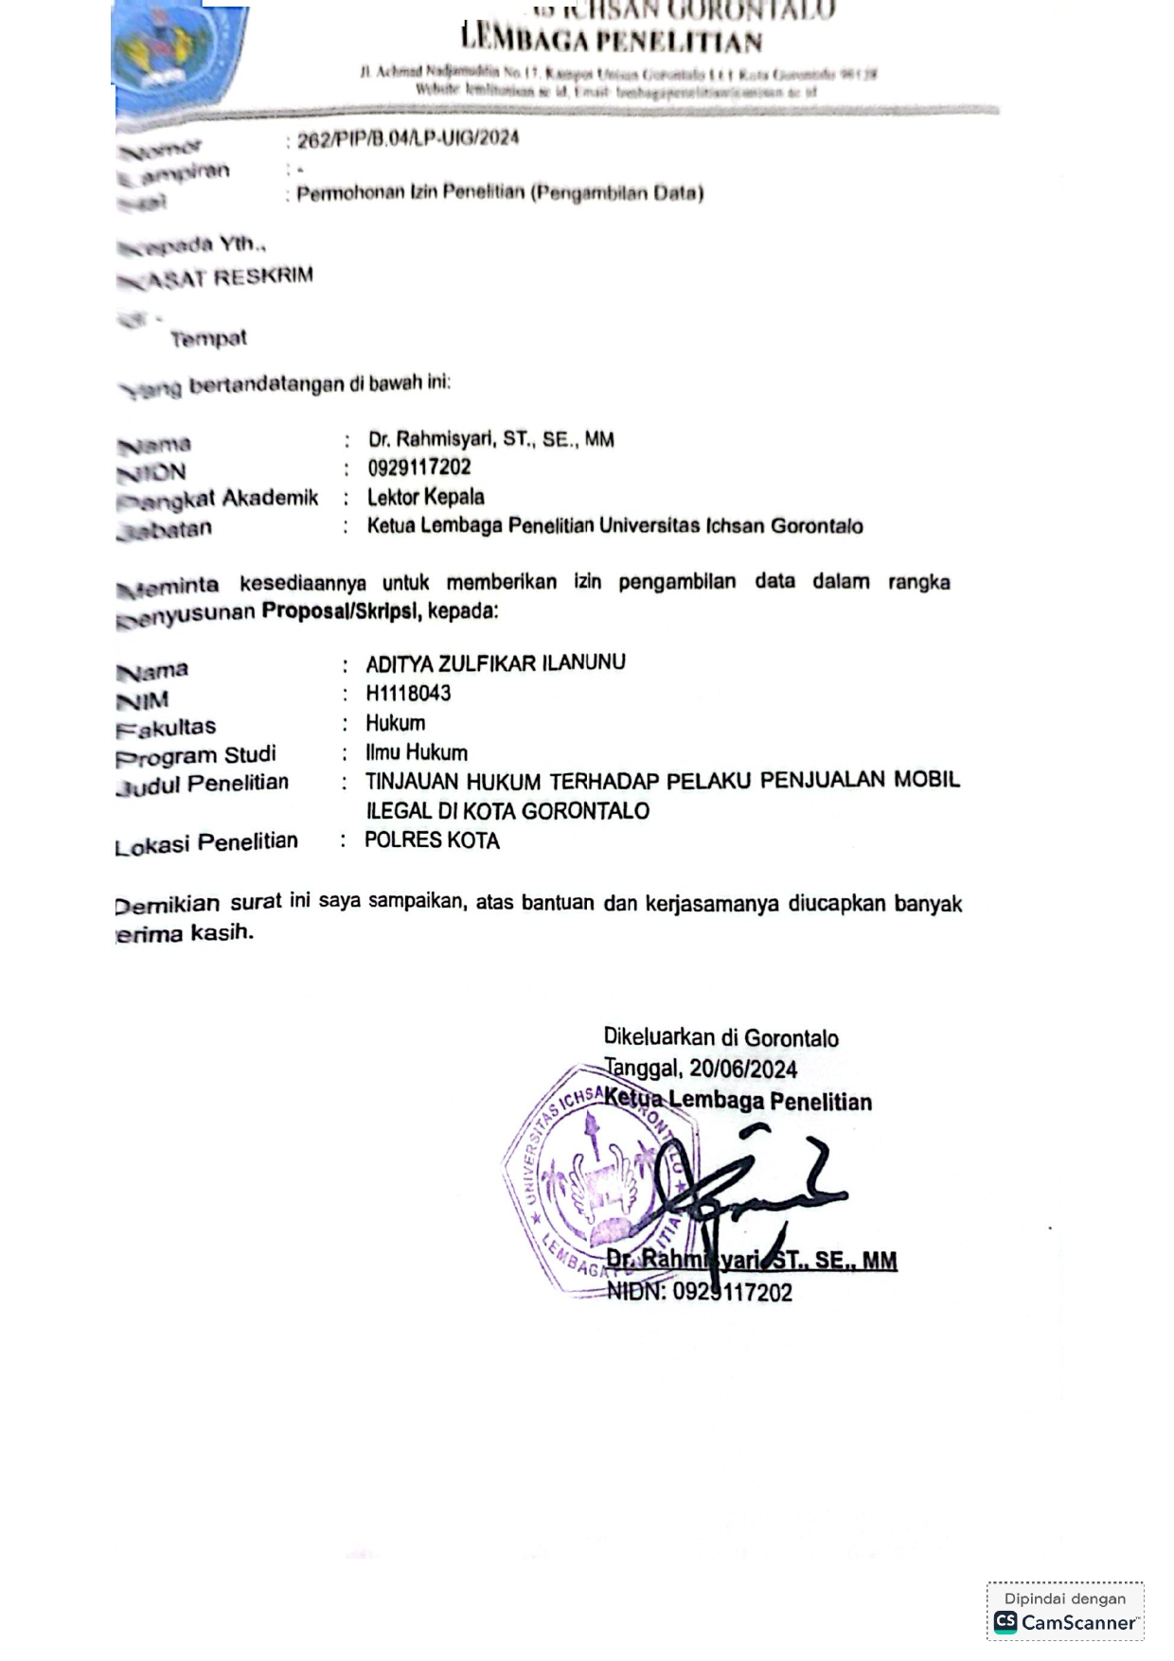

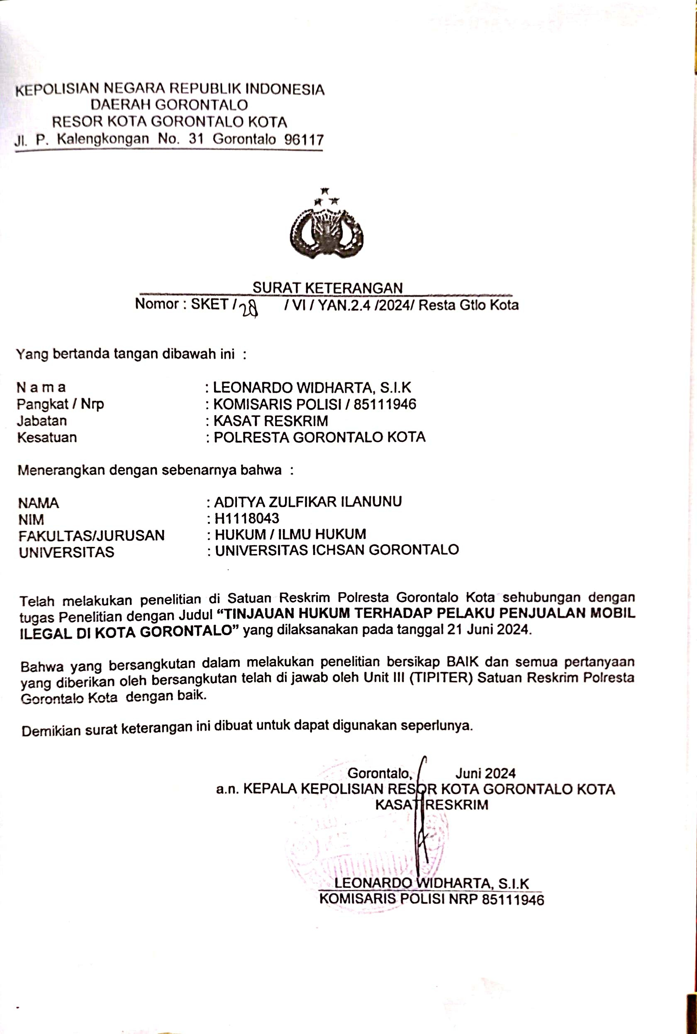

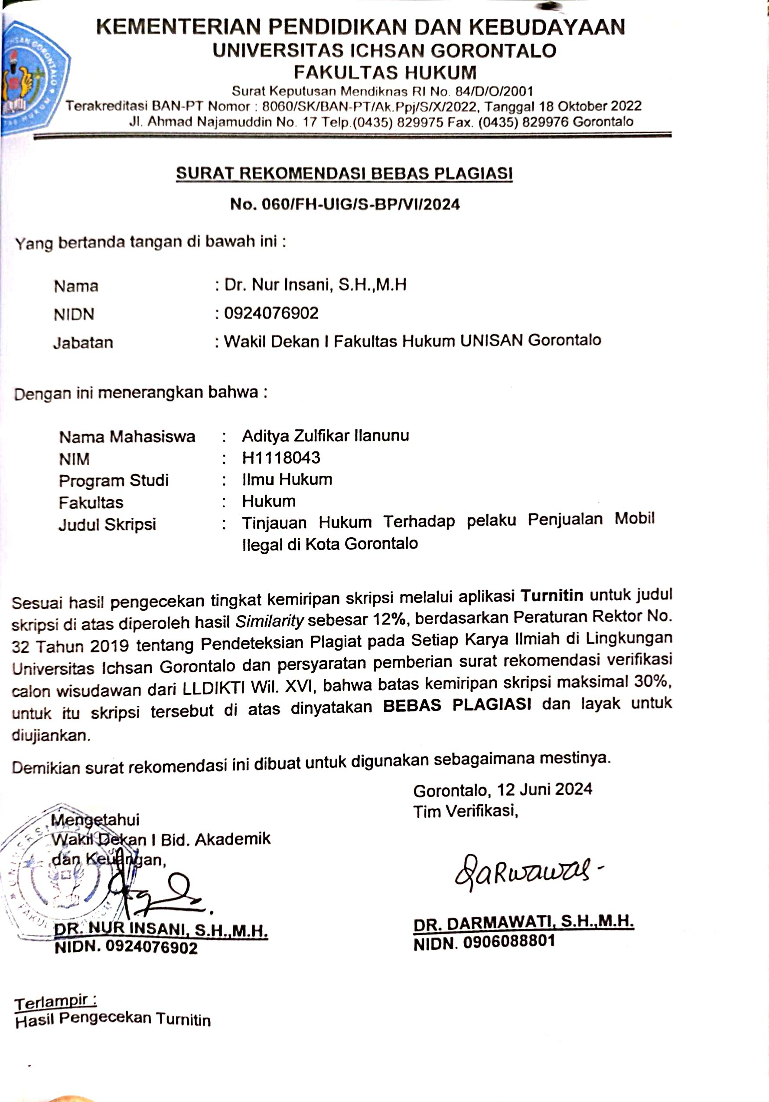

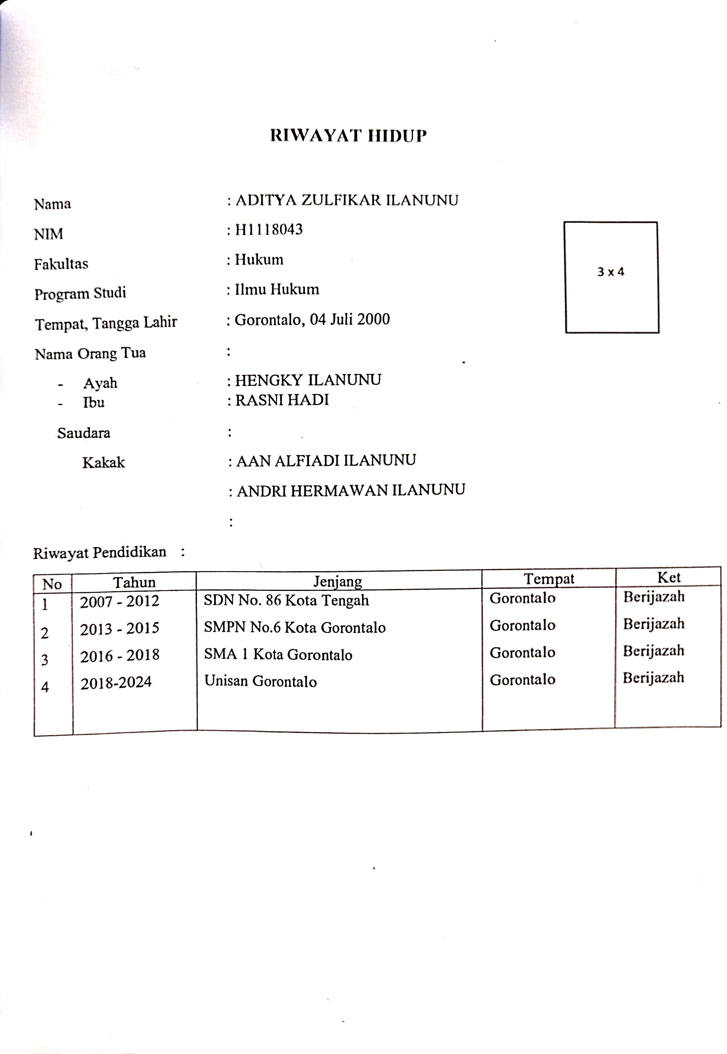

P.A.F. Lamintang, Theo Lamintang, Delik-delik Khusus Kejahatan Terhadap Harta Kekayaan, Sinar Grafika, Jakarta, 2009, hal. 23.
Kanter dan suanturi, Asas-Asas Hukum Pidana Di Indonesia Dan Penerapannya, PT. Storia Grafika, Jakarta, 2002, hal. 59.

